LAPORAN AKHIR
PROGRAM PERTUKARAN MAHASISWA
MERDEKA BELAJAR KAMPUS MERDEKA

Oleh:
Ari Wiratmono Sihite
22100010

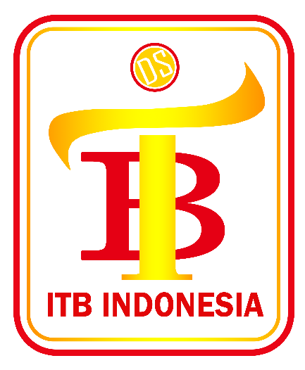

PROGRAM STUDI SISTEM INFORMASI
INSTITUT TEKNOLOGI DAN BISNIS INDONESIA
DELI SERDANG
2025

LEMBAR PENGESAHAN LAPORAN AKHIR MAHASISWA

Nama Kegiatan : Program Pertukaran Mahasiswa
Nama Perguruan Tinggi : Institut Teknologi dan Bisnis Indonesia
Nama Lengkap : Ari Wiratmono Sihite
NIM : 22100010
Univeristas Penugasan : Universitas Mandiri Bina Prestasi
Nama DPL : Roberto Kaban, M.Kom
Koordinator PT : Ita Margaretta Br Tarigan, M.Pd

Disetujui Oleh:
Dosen PT Penerima Dosen PT Pengirim

Tulus Parmita Sihaloho, M.Kom Roberto Kaban, M.Kom
NIDN : 01-3010-8605 NIDN:01-1312-8403
Ketua Program Studi Ketua Unit Pengelola MBKM

Siti Jamilah Br Tarigan, M.Kom Romulo P. Aritonang, MM., M.Kom
NIDN:01-1509-8802 NIDN : 01-2907-7501

Disahkan Oleh:
Rektor

Dr. David JM Sembiring, S.Kom., M.Kom
NIDN : 01-1009-6902

KATA PENGANTAR
Puji syukur kami panjatkan ke hadirat Tuhan Yang Maha Esa atas limpahan rahmat, hidayah, dan karunia-Nya, sehingga kami dapat menyelesaikan laporan Program Merdeka Belajar Kampus Merdeka (MBKM) Pertukaran Mahasiswa di Universitas Mandiri Bina Prestasi dengan baik dan lancar. Program ini memberikan kesempatan bagi kami untuk merasakan pengalaman belajar yang berbeda, memperluas wawasan akademik, mengembangkan keterampilan sosial, serta membangun jaringan dengan mahasiswa dari berbagai latar belakang dan institusi.
Oleh karena itu, dengan penuh rasa hormat dan terima kasih, kami ingin menyampaikan apresiasi sebesar-besarnya kepada:
- Bapak Dr. David JM Sembiring, S.Kom., M.Kom. selaku Rektor Institut Teknologi dan Bisnis Indonesia yang telah memberikan kesempatan serta dukungan penuh kepada mahasiswa dalam mengikuti program pertukaran ini.
- Bapak Dr. Sarman Sinaga, SE.,MM selaku Rektor Universitas Mandiri Bina Prestasi, yang telah menerima, membimbing, dan memberikan fasilitas terbaik bagi kami selama menjalani program ini.
- Bapak Romulo P. Aritonang, MM, M.Kom. selaku Ketua Unit Pengelola MBKM yang telah memastikan kelancaran program serta memberikan arahan yang sangat membantu dalam pelaksanaan kegiatan ini.
- Ibu Ita Margaretta, M.Pd. selaku Koordinator Program MBKM serta mentor yang senantiasa membimbing dan mendukung kami selama menjalani program ini.
- Bapak Roberto Kaban, M.Kom selaku Dosen Pembimbing yang telah memberikan bimbingan akademik, motivasi, serta wawasan yang sangat berharga.
- Seluruh civitas akademika Universitas Mandiri Bina Prestasi, yang telah menerima kami dengan baik dan menciptakan lingkungan belajar yang kondusif, sehingga kami dapat menyesuaikan diri dan memperoleh pengalaman belajar yang maksimal.
- Orang tua dan keluarga yang selalu memberikan doa, dukungan, serta semangat kepada kami dalam menjalani program ini hingga akhirnya laporan ini dapat terselesaikan.
- Rekan-rekan mahasiswa peserta pertukaran, yang telah menjadi teman seperjuangan dalam menjalani program ini, berbagi pengalaman, tantangan, serta momen-momen berharga selama masa pertukaran.
- Semua pihak yang tidak dapat kami sebutkan satu per satu, namun telah berkontribusi dalam kelancaran dan kesuksesan program MBKM ini.
Kami menyadari bahwa laporan ini masih jauh dari kata sempurna. Oleh karena itu, kami sangat mengharapkan kritik dan saran yang membangun untuk perbaikan di masa mendatang. Semoga laporan ini dapat menjadi dokumentasi berharga sekaligus referensi bagi mahasiswa lain yang ingin mengikuti program serupa. Kami juga berharap bahwa pengalaman yang kami peroleh dapat memberikan manfaat yang luas, baik bagi diri kami sendiri, institusi pengirim, maupun institusi tujuan.
Akhir kata, kami sekali lagi mengucapkan terima kasih kepada semua pihak yang telah membantu dalam pelaksanaan program ini. Semoga kerja sama yang telah terjalin dapat terus berkembang dan membawa manfaat bagi dunia pendidikan di Indonesia.

Medan, Maret 2025
Ari Wiratmono Sihite

DAFTAR ISI

LEMBAR PENGESAHAN LAPORAN AKGIR ii
KATA PENGANTAR iii
DAFTAR ISI vi
DAFTAR TABLE vii
DAFTAR GAMBAR viii
DAFTAR LAMPIRAN x
BAB I PENDAHULUAN 1
A. Latar Belakang 1
B. Tujian Program 3
C. Manffaat program 4
D. Ruang Lingkup 4
E. Metode Pengumpulan Data 5
F. Lokasi Pertukaran Mahasiswa 6
BAB II GAMBARAN UMUM PT PENERIMA 7
A. Profil Universita Mandiri Bina Prestasi 7
B. Visi, Misi, Tujuan, dan Saran strategis UMBP 8
C. Strujtur Organisasi UMBP 10
D. Akademik 10
Tenaga Pendidikan 11
Logo dan Tagline UMBP 13
BAB III TINJAUAN PUSTAKA 17
A. Konsep Merdeka Belajar Kampus Merdeka (MBKM) 17
B. Landasan Teori 17
C. Program Pertukaran Mahasisa Merdeka (PMM) 18
D. Manfaat Pertukaran Mahasiswa 19
E. Evaluasi Program MBKM 20
BAB IV PENGAMATAN DAN PEMBAHASAN 23
A. Gambaran Umun Pelaksanaan Program PMM 23
B. Persiapan Program 24
C. Pelaksanaan Program 26
BAB V KESIMPULAN DAN SARAN 38
A. Kesimpula 38
B. Saran 38
DAFTAR PUSTAKA 40

DAFTAR TABEL

Tabel 2.1 Program Studi S1 0
Tabel 2.2 Program Studi D3 11
Tabel 2.3 Tenaga Kependidikan 11
2.4 Rektorat dan Manajemen UMBP 12
Tabel 4.1 Uraian Kegiatan Persiapan 24
Tabel 4.2 Jadwal Kegiatan Akademik Program PMM 26
Tabel 4.3 Uraian Kegiatan Pada Bulan Oktober 27
Tabel 4.4 Uraian Kegiatan Pada Bulan November 28
Tabel 4.5 Uraian Kegiatan Pada Bulan Desember 31
Tabel 4.6 Uraian Kegiatan Pada Bulan Januari 33
Tabel 4.7 Uraian Kegiatan Pada Bulan Februari 35

DAFTAR GAMBAR

Gambar 1.1 Lokasi Universitas Mandiri Bina Prestasi 6

Gambar 2.1 Universitas Mandiri Bina Prestasi 7

Gambar 2.2 Struktur Organisasi UMPB 10
Gambar 2.3 Logo Universitas Mandiri Bina Prestasi 13
Gambar 2.4 Logo Universitas Mandiri Bina Prestasi Hitam dan Puti 13
Gambar 2.5 Tiga Bintang Lima 14
Gambar 2.6 Bunga 14
Gambar 2.7 Simbol Sama Dengan dan Tangan 14
Gambar 2.8 Matahari Terbit 15
Gambar 2.9 Gear Mesin dan Sinyal Radio 15
Gambar 2.10 Bentuk Perisai dan Huruf “H” 16
Gambar 4.1 Pengantaran Mahasiswa PMM serta diskusi dengan pihak 25
Gambar 4.2 Kartu Rencana Studi 26

DAFTAR LAMPIRAN

Lampitan 1 Dokumentasi 44
Lampiran 2 Surat Pengantar MBKM 57
Lampiran 3 Surat Balasab Mitra 58
Lampiran 4 Nilai Akhir Mahasiswa MBKM 59
Lampiran 5 Surat MoU 60
Lampiran 6 Surat MoA 63

BAB I
PENDAHULUAN

A. Latar Belakang
Program Pertukaran Mahasiswa Merdeka (PMM) merupakan salah satu inisiatif unggulan dalam kebijakan Merdeka Belajar Kampus Merdeka (MBKM) yang dicanangkan oleh Kementerian Pendidikan, Kebudayaan, Riset, dan Teknologi Republik Indonesia. Program ini bertujuan untuk memberikan kesempatan kepada mahasiswa untuk mengikuti perkuliahan di perguruan tinggi lain di luar daerah asal mereka selama satu semester. Dengan adanya program ini, mahasiswa diharapkan dapat memperluas wawasan akademik, meningkatkan keterampilan sosial, serta memahami keberagaman budaya di Indonesia. Universitas Mandiri Bina Prestasi (UMBP) turut serta dalam mendukung program ini sebagai bagian dari komitmen untuk meningkatkan kualitas pendidikan dan mencetak lulusan yang kompetitif serta berdaya saing tinggi.Salah satu alasan utama implementasi PMM adalah untuk memberikan pengalaman akademik yang lebih luas bagi mahasiswa. Dengan belajar di universitas lain, mahasiswa dapat mengeksplorasi metode pembelajaran yang berbeda, berinteraksi dengan dosen dari berbagai latar belakang akademik, serta memperoleh wawasan baru dalam bidang studi yang mereka tekuni. Selain itu, program ini juga bertujuan untuk memperkuat pemahaman mahasiswa terhadap keberagaman budaya Indonesia. Dengan tinggal dan berinteraksi langsung dengan masyarakat di daerah lain, mahasiswa akan lebih memahami nilai-nilai budaya lokal, adat istiadat, serta keberagaman bahasa dan tradisi di Indonesia. Pengalaman ini akan menumbuhkan sikap toleransi, keterbukaan, serta semangat persatuan dalam keberagaman.Selain manfaat akademik dan budaya, PMM juga berperan dalam meningkatkan keterampilan sosial dan profesional mahasiswa.
Program ini mendorong mahasiswa untuk keluar dari zona nyaman mereka, beradaptasi dengan lingkungan baru, serta mengembangkan kemampuan komunikasi dan kepemimpinan. Mahasiswa yang mengikuti program ini akan lebih siap untuk menghadapi dunia kerja, di mana kemampuan beradaptasi dan bekerja dalam lingkungan multikultural menjadi nilai tambah yang sangat penting. Selain itu, program ini juga memberikan kesempatan bagi mahasiswa untuk membangun jaringan akademik dan profesional yang lebih luas, baik dengan sesama mahasiswa maupun dengan dosen dan tenaga pendidik di universitas tujuan.Untuk mendukung kelancaran program ini, UMBP bekerja sama dengan berbagai universitas mitra dalam menyusun sistem penyetaraan kredit agar mahasiswa tetap dapat memenuhi persyaratan akademik mereka. Setiap universitas tujuan juga menyediakan program orientasi serta pendampingan bagi mahasiswa agar mereka dapat dengan mudah menyesuaikan diri dengan lingkungan akademik dan sosial yang baru. Dengan adanya berbagai upaya ini, mahasiswa dapat merasakan pengalaman pertukaran yang lebih optimal dan memperoleh manfaat maksimal dari program ini.PMM memberikan dampak positif jangka panjang bagi mahasiswa, universitas, dan masyarakat secara umum. Mahasiswa yang mengikuti program ini akan menjadi individu yang lebih mandiri, inovatif, serta memiliki wawasan yang lebih luas.
Selain itu, kerja sama antarperguruan tinggi yang terjalin dalam program ini akan meningkatkan reputasi akademik universitas serta membuka peluang kolaborasi dalam bidang penelitian dan pengembangan pendidikan. Dari perspektif yang lebih luas, program ini juga berkontribusi dalam memperkuat rasa persatuan dan kesatuan bangsa dengan menumbuhkan sikap saling menghargai dan menghormati perbedaan budaya di antara generasi muda Indonesia.Dengan demikian, Program Pertukaran Mahasiswa Merdeka menjadi salah satu langkah strategis dalam meningkatkan kualitas pendidikan tinggi di Indonesia.
Melalui program ini, mahasiswa tidak hanya mendapatkan pengalaman akademik yang lebih luas, tetapi juga memperoleh keterampilan hidup yang akan sangat bermanfaat bagi masa depan mereka.
Dengan adanya dukungan dari pemerintah, universitas, serta mahasiswa itu sendiri, diharapkan program ini dapat terus berkembang dan memberikan manfaat yang lebih besar bagi dunia pendidikan serta bagi kemajuan bangsa Indonesia.
B. Tujuan Program
- Meningkatkan wawasan kebangsaan dengan mengenal keberagaman budaya, adat istiadat, dan nilai-nilai kebangsaan di Indonesia.
- Memperluas jaringan dan pengalaman akademik melalui pembelajaran di kampus lain dengan lingkungan akademik yang berbeda.
- Meningkatkan kompetensi dan keterampilan mahasiswa dalam aspek sosial, komunikasi, serta berpikir kritis.
- Mendukung pemerataan mutu pendidikan tinggi dengan memberikan kesempatan belajar di kampus yang memiliki fasilitas dan sumber daya lebih baik.
- Memperkuat rasa persatuan dan toleransi dengan mendorong interaksi antar mahasiswa dari berbagai daerah dan latar belakang budaya.
C. Manfaat Program
- Ilmu yang lebih luas dan pengalaman studi di kampus tujuan secara langsung.
- Belajar banyak tentang cara beradaptasi dengan orang lain dalam satu tempat.
- Mendapatkan teman baru yang dapat diajak sharing tentang banyak hal.
- Meningkatkan kerjasama antar lembaga pendidikan dan antar Kampus,khususnya Institut Teknologi dan Bisnis Indonesia (ITBI) dengan Universitas Mandiri Bina Mandiri Prestasi (UMBP).

D. Ruang Lingkup

Laporan Akhir ini berfokus pada Program Pertukaran Mahasiswa Merdeka (PMM) sebagai bagian dari kebijakan Merdeka Belajar Kampus Merdeka (MBKM) yang diinisiasi oleh Kementerian Pendidikan, Kebudayaan, Riset, dan Teknologi. Program ini mencakup mahasiswa dari berbagai perguruan tinggi di Indonesia yang mengikuti kegiatan belajar selama satu semester di perguruan tinggi mitra yang berada di luar wilayah asalnya. Penelitian ini mencakup dampak program terhadap mahasiswa dalam aspek pengembangan akademik, soft skills, dan wawasan lintas budaya, serta peran program ini dalam mempererat integrasi nasional melalui interaksi lintas daerah.
Ruang lingkup penelitian meliputi subjek berupa mahasiswa peserta PMM
tahun akademik 2023/2024, dengan fokus pada perguruan tinggi mitra sebagai tempat pelaksanaan program dan komunitas lokal yang terlibat dalam kegiatan Modul Nusantara. Penelitian juga mencakup kajian terhadap kegiatan akademik, pengabdian masyarakat, dan interaksi sosial yang terjadi selama program berlangsung. Selain itu, aspek yang diteliti mencakup dampak program terhadap kemampuan komunikasi lintas budaya, toleransi, adaptasi, dan kontribusi mahasiswa dalam pengembangan daerah setempat. Waktu pelaksanaan penelitian mencakup seluruh periode pelaksanaan program, yaitu selama enam bulan, dengan evaluasi hasil program setelah berakhirnya kegiatan.

E. Metode Pengumpulan Data
Dalam penulisan laporan Pertukaran Mahasiswa ini peneliti mengunakan metode observasi Langsung. Metode ini menerangkan bahwa peneliti terlibat langsung dengan kegiatan sehari-hari orang yang sedang diamati atau yang digunakan sebagai data sumber penelitian.
Observasi langsung digunakan dalam program Pertukaran Mahasiswa ini karena peserta mengamati apa yang dilakukan civitas akademika di PT penerima (UMBP) Mencari informasi sebanyak mungkin dari teman-teman UMBP juga dengan para dosen-dosen disana. Selain itu juga peserta mengamati keadaan sosial budaya pendidikan di Universitas Mandiri Bina Prestasi khusunya pada Program studi sistem informasi. Juga para peserta mengikuti beberapa kegiatan yang telah disusun oleh pihak Pt penerima, kegiatan akademik juga kegiata non-akademik.

F. Lokasi Pertukaran Mahasiswa
Penelitian ini dilakukan dengan fokus pada Program Pertukaran MahasiswaMerdeka (PMM) yang melibatkan beberapa perguruan tinggi di Indonesia. Salah satu perguruan tinggi tujuan dalam program ini adalah Universitas Mandiri Bina Prestasi. Lokasi Universitas Mandiri Bina Prestasi adalah sebagai berikut:
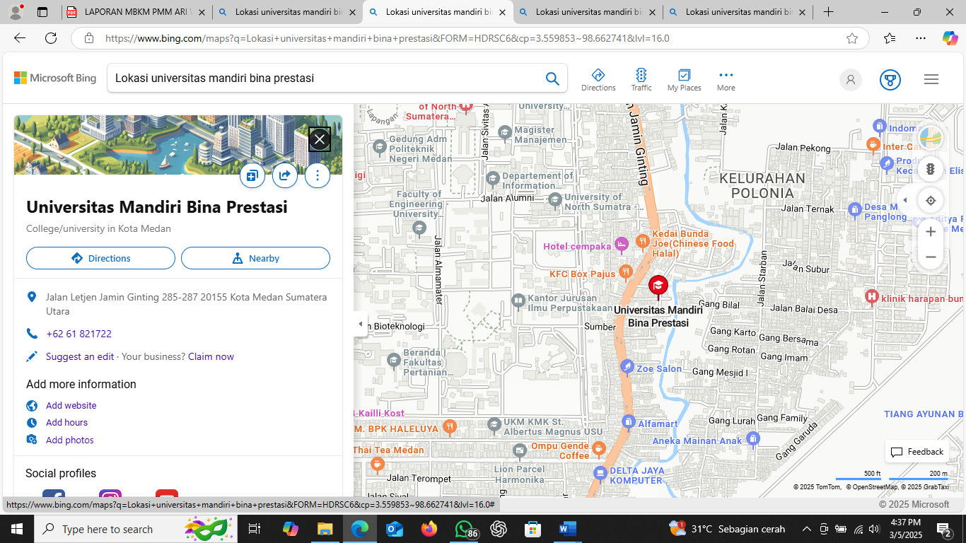
Alamat : Jl. Jamin Ginting No.285-287, Padang Bulan, Kec. Medan Baru, Kota Medan, Sumatera Utara 20165.

Gambar 1.1 lokasi UniversitasMandiri Bina Prestasi

BAB II
GAMBARAN UMUM PT PENERIMA

A . Profil Universitas Mandiri Bina Prestasi (UMBP)
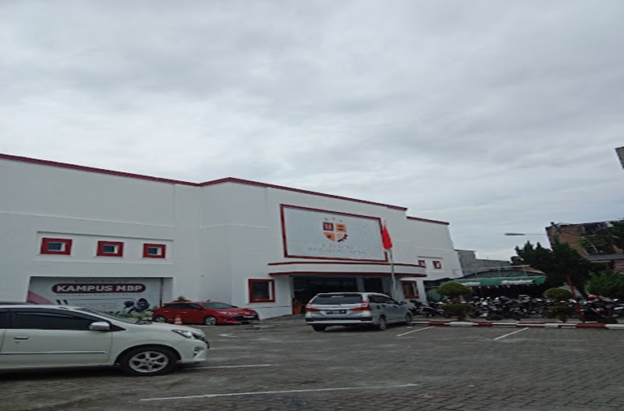

Gambar 2.1 Universitas Mandiri Bina Prestasi

Yayasan MBP didirikan pada tahun 1998 yang menaungi tiga (3) Lembaga Pendidikan Tinggi yaitu: Akademi Manajemen Informatika dan Komputer (AMIK) MBP (Program Diploma 3/D3), Sekolah Tinggi Ilmu Komputer (STIKOM) Medan (Program Strata 1/S1), Politeknik MBP (Program Diploma 3/D3) Kemudian pada Tanggal 21 Pebruari 2022 AMIK MBP dan STIKOM Medan BERGABUNG sesuai dengan SK Kemendikbud-Ristek No.102/E/O/2022 menjadi Universitas MBP dengan jenjang pendidikan Strata Satu (S1) dan Diploma Tiga (D3). Universitas MBP hadir untuk menjadikan Sumber Daya Manusia (SDM) yang profesional, terampil, kreatif dan inovatif di bidang Information and Communication Technology (ICT).
B. Visi, Misi, Tujuan dan Sasaran Strategis UMBP
1. Visi
Visi Universitas Mandiri Bina Prestasi (UMBP) adalah “Menjadiuniversitas yang unggul dan mandiri dibidang teknologi informasi dan bisnis yang berjiwa wirausaha di tingkat Nasional pada tahun 2036”.
2. Misi
Adapun misi dari Universitas Mandiri Bina Prestasi adalah :
- Menyelenggarakan program pendidikan yang mampu mengembangkan danmenghasilkan Sumber Daya Manusia yang unggul, mandiri, kreatif, inovatif dan berjiwa wirausaha serta bertaqwa kepada Tuhan Yang Maha Esa.
- Melaksanakan penelitian ilmiah yang berbasis teknologi informasi dan bisnis yang dapat bersaing di tingkat Nasional.
- Melaksanakan pengabdian kepada masyarakat berbasis teknologi informasi dan bisnis untuk meningkatkan kesejahteraan masyarakat;
- Menyelenggarakan tata kelola organisasi universitas secara kredibel, transparan, akuntabel, bertanggung jawab dan adil yang mengacu kepada kebijakan pendidikan nasional.
3. Tujuan
Adapun tujuan dari Universitas Mandiri Bina Prestasi adalah :
- Menghasilkan lulusan yang unggul, mandiri, kreatif, inovatif dan berjiwawirausaha serta bertaqwa kepada Tuhan Yang Maha Esa;
- Menghasilkan karya ilmiah dan model penelitian yang berbasis teknologi informasi dan bisnis yang dapat bersaing di tingkat Nasional;
- Menghasilkan kehidupan sosial yang berkualitas melalui pengabdian kepada masyarakat;
- Menghasilkan tata kelola organisasi universitas yang kredibel, transparan, akuntabel, bertanggung jawab dan adil mengacu kepada kebijakan pendidikan nasional.
4. Sasaran Strategis
Adapun Sasaran Strategis dari Universitas Mandiri Bina Prestasi adalah :
- Tercapainya lulusan yang unggul, mandiri, kreatif, inovatif dan berjiwa wirausaha serta bertaqwa kepada Tuhan Yang Maha Esa;
- Terwujudnya karya ilmiah dan model penelitian yang berbasis teknologi informasi dan bisnis yang dapat bersaing di tingkat Nasional;
- Tercapainya kehidupan sosial yang berkualitas melalui pengabdian kepada masyarakat;
- Terlaksananya tata kelola organisasi universitas yang kredibel, transparan, akuntabel, bertanggung jawab dan adil mengacu kepada kebijakan pendidikan nasional.

C.Struktur Organisasi UMPB
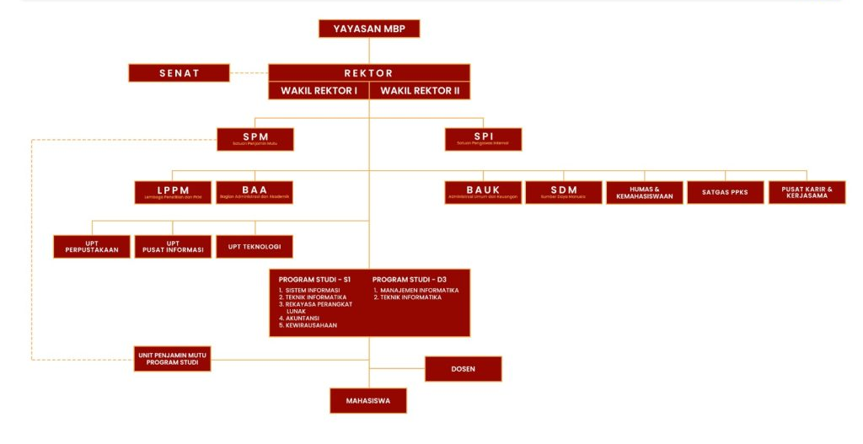

Gambar 2.2 Struktur Organisasi UMPB
D. Akademik
1. Program Studi S1

Tabel 2.1 Program Studi S1
NO | Program Studi | Kepala Program Studi
1 | Teknik Informatika | Sariadin Siallagan, ST., M.Cs
2 | Sistem Informasi | Tulus P Sihaloho, M.Kom
4 | Rekayasa Perangkat Lunak | Bersama Sinuraya, M.Kom
5 | Akuntansi | Dumariani Silalahi, SE., M.Si
6 | Kewirausahaan | Erni Dewi Munthe, M.Pd

2. Program Studi D3
NO | Program Studi | Kepala Program Studi
1 | Teknik Informatika | Iswanto Sembiring,ST.,S.Kom.,M.Pd
2 | Manajemen Informatika | Pilipus Tarigan, ST., M.Kom

Tabel 2.2 Program Studi D3

E. Tenaga Kependidikan
Tenaga Kependidikan bertugas merencanakan dan melaksanakan administrasi, pengelolaan, pengembangan, pengawasan, dan pelayanan teknis untuk menunjang proses pendidikan, berikut tenaga kependidikan Universitas Mandiri Bina Prestasi
No | Nama Tenaga Kependidikan | Pendidikan | Jabatan
1 | Monang Tarigan, SE., MM | S2 | Kabag BAUK
2 | Rosmaida Br Marbun, SE | S1 | Kabag BAA
3 | Dina Maria Sembiring, S.Sos | S1 | Ka.UPT Perpustakaan
4 | Kristina Pakpahan, S.Kom | S1 | Staff Administrasi Umum
5 | Emta Sebayang, S.Kom | S1 | Staff Keuangan
6 | Gandatua Hutapea, S.Kom | S1 | Staff Prodi
7 | Ngamarken Sembirning, S.Bns | S1 | Staff Prodi
8 | Lici Jayanti Sitorus, S.Kom | S1 | Staff Prodi
9 | Jepi Pranata Pinem, S.Kom | S1 | Staff Lab

Tabel 2.3 Tenaga Kependidikan

2.4 Rektorat dan Manajemen UMBP
No | Nama | Jabatan
1 | Dr. Sarman .Sinaga,SE.,MM | Rektor
2 | Wanra Tarigan, ST.,M.Kom | Wakil Rekror I
3 | Afridayanti Surbakti, SE,M.,SI | Wakil Rektor II
4 | Tulus Pramita Sihaloho ,M.Kom | Ka.Prodi Sistem Informasi (S1)
5 | Sariadin Siallagan, ST.,M.Cs | Ka.Prodi Teknik Informatika (S1)
6 | Bersama Sinuraya,M.Kom | Ka.Prodi Rekayasa Perangkat Lunak(S1)
7 | Dumaria Silalahi,SE.,M.Si | Ka.Prodi Akuntansi(S1)
8 | Erni Dewi Munthe,S.Pd.,M.Pd | Ka.Prodi Kewirausahaan (S1)
9 | Pilipus Tarigan,S.T.,M.K.om | Ka.Prodi Majemen Informatika(D3)
10 | Iswanto Sembiring,ST.,M.Pd | Ka.Prodi Teknik Informatika (D3)
11 | Marice Hotmauli Simbolon,M.Kom | Ka.Tas. Satuan Penjaminan Mutu
12 | Rosmaida Marbun,SE | Ka.Bag Administrasi Akademik
13 | Monang Tarigan,SE.,S.Kom.,MM | Ka.Bag .Umum,Keuangan&Rumah Tangga
14 | Melida Silitoga,S.Kom | Ka.Bag Administrasi dan SDM
15 | Jimmy Paranginangin,M.Kom | Ka.Bag. Humas dan Kemahasiswaaam
16 | Anjar Pinem, M.Kom | Ka.Bag. UPT Pusat Teknologi
17 | Erwin Daniel Sitanggang,M.Kom | Ka.Bag.Pusat Informasi
18 | Jaidup Banjarnahor,ST.,M.Kom | Ka.Bag.LPPM
19 | Dina Maria Sembiring,S.Sos | UPT Perpustakaan
20 | Janhery Rejeki Tarigan,M.Hum | Ka.Bag. Pusar Karair dan Kerjasama

F. Logo dan Tagline UMBP
1. Logo Universitas UMBP
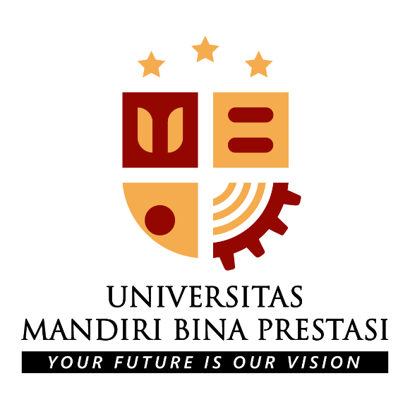
Gambar 2.3 Logo Universitas Mandiri Bina Prestasi

- Logo Universitas MBP Hitam dan Putih
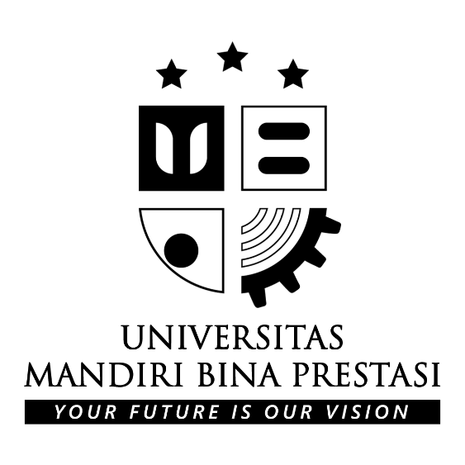
Gambar 2.4 Logo Universitas Mandiri Bina Prestasi Hitam dan Putih

- Tiga Bintang Lima

Gambar 2.5 Tiga Bintang Lima

- Bunga



Gambar 2.6 Bunga

- Simbol Sama Dengan dan Tangan


Gambar 2.7 Simbol Sama Dengan dan Tangan

- Matahari Terbit


Gambar 2.8 Matahari Terbit

- Gear Mesin dan Sinyal Radio


Gambar 2.9 Gear Mesin dan Sinyal Radio

- Bentuk Perisai dan Huruf “H”


Gambar 2.10 Bentuk Perisai dan Huruf “H”

BAB III
TINJAUAN PUSTAKA

- Konsep Merdeka Belajar Kampus Merdeka (MBKM)
Merdeka Belajar Kampus Merdeka (MBKM) adalah kebijakan yang dikeluarkan oleh Kementerian Pendidikan, Kebudayaan, Riset, dan Teknologi (Kemendikbudristek) yang memberikan hak kepada mahasiswa untuk mengambil mata kuliah di luar program studi selama satu semester dan beraktivitas di luar perguruan tinggi selama dua semester. Kebijakan ini bertujuan untuk mendorong mahasiswa menguasai berbagai keilmuan yang berguna untuk memasuki dunia kerja (Kemendikbudristek, 2020).
MBKM memungkinkan mahasiswa belajar di luar program studi selama maksimal tiga semester guna meningkatkan keterampilan dan wawasan mereka. Kebijakan ini dirancang untuk memberikan fleksibilitas bagi mahasiswa dalam memperoleh pengalaman belajar yang lebih luas, baik di dalam kampus maupun di luar kampus melalui berbagai program seperti magang, proyek riset, kewirausahaan, proyek independen, serta pertukaran mahasiswa (Fajri, 2021; Suyanto, 2021).
B. Landasan Teori
1. Teori Experiential Learning
Experiential Learning Theory (ELT) yang dikembangkan oleh Kolb (1984) menjelaskan bahwa pembelajaran berbasis pengalaman memberikan hasil yang lebih efektif dibandingkan dengan pembelajaran yang hanya bersifat teoritis. Dalam konteks MBKM, mahasiswa yang mengikuti program pertukaran akan mendapatkan pengalaman langsung dalam lingkungan yang berbeda, sehingga meningkatkan pemahaman mereka terhadap materi akademik dan keterampilan sosial.
2. Teori Konstruktivisme
Teori konstruktivisme yang dikemukakan oleh Vygotsky (1978) menyatakan bahwa pembelajaran terjadi ketika individu membangun pemahamannya sendiri melalui interaksi sosial dan pengalaman nyata. Program PMM yang memungkinkan mahasiswa untuk belajar di lingkungan yang berbeda mendukung teori ini dengan memberikan kesempatan kepada mahasiswa untuk membangun pengetahuan mereka melalui interaksi dengan mahasiswa dan dosen dari berbagai latar belakang (Vygotsky, 1978; Handayani, 2021).
Selain itu, teori konstruktivisme juga menekankan bahwa pembelajaran yang efektif terjadi ketika individu berada dalam Zona Perkembangan Proksimal (Zone of Proximal Development/ZPD), yaitu kondisi di mana mereka menghadapi tantangan yang berada sedikit di luar kemampuan mereka saat ini, tetapi masih dapat dicapai dengan bantuan orang lain, seperti teman sebaya atau mentor. Dalam program PMM, mahasiswa berada dalam situasi di mana mereka harus menyesuaikan diri dengan sistem pendidikan baru, budaya akademik yang berbeda, serta dinamika sosial yang mungkin belum mereka alami sebelumnya. Proses ini mendorong mereka untuk terus berkembang dan belajar secara aktif.
Dengan demikian, teori konstruktivisme sangat mendukung pelaksanaan PMM karena mahasiswa tidak hanya memperoleh pengetahuan secara pasif, tetapi juga secara aktif membangun dan mengembangkan pemahaman baru melalui pengalaman langsung, interaksi sosial, serta refleksi terhadap pengalaman belajar mereka.
3. Teori Interkulturalisme
Teori interkulturalisme (Kim, 2001) menyatakan bahwa individu yang terpapar dengan lingkungan budaya yang berbeda akan mengalami perkembangan dalam keterampilan komunikasi dan adaptasi sosial. Dalam konteks PMM, mahasiswa akan berinteraksi dengan budaya yang beragam, sehingga meningkatkan kesadaran budaya dan toleransi mereka terhadap perbedaan.
Dalam Program Pertukaran Mahasiswa Merdeka (PMM), mahasiswa tidak hanya bertukar tempat belajar tetapi juga mengalami perbedaan budaya secara langsung. Mereka berinteraksi dengan mahasiswa dari berbagai daerah yang memiliki adat istiadat, bahasa, kebiasaan, serta cara berpikir yang berbeda. Proses ini menuntut mahasiswa untuk lebih terbuka, fleksibel, serta mampu menyesuaikan diri dengan lingkungan sosial yang beragam.
Beberapa aspek penting dalam teori interkulturalisme yang dapat diterapkan dalam PMM meliputi:
1. Kompetensi Interkultural
Mahasiswa yang mengikuti PMM dituntut untuk memiliki kompetensi interkultural, yaitu kemampuan untuk memahami, menghargai, dan berkomunikasi secara efektif dengan individu dari latar belakang budaya yang berbeda. Kompetensi ini mencakup pemahaman terhadap perbedaan budaya, sikap terbuka, serta keterampilan dalam menavigasi situasi sosial yang beragam.
2. Adaptasi dan Integrasi Sosial
Ketika mahasiswa berpindah ke lingkungan akademik dan sosial yang baru, mereka harus mampu menyesuaikan diri dengan kebiasaan dan norma yang berlaku di daerah tujuan mereka. Proses adaptasi ini tidak selalu mudah, karena mahasiswa mungkin menghadapi tantangan seperti perbedaan bahasa daerah, cara belajar yang berbeda, serta kebiasaan sosial yang tidak mereka temui di tempat asal. Namun, dengan keterbukaan dan pengalaman yang berkelanjutan, mahasiswa dapat mengintegrasikan diri mereka ke dalam komunitas baru dan membangun hubungan yang lebih kuat dengan mahasiswa lain, dosen, serta masyarakat setempat.

3. Kesadaran Budaya dan Toleransi
Salah satu manfaat utama dari teori interkulturalisme dalam PMM adalah meningkatnya kesadaran mahasiswa terhadap keberagaman budaya yang ada di Indonesia. Dengan mengalami langsung kehidupan di daerah lain, mahasiswa akan lebih memahami bahwa setiap budaya memiliki nilai-nilai unik yang patut dihargai. Hal ini dapat meningkatkan rasa toleransi, menghargai perbedaan, serta memperkuat rasa persatuan dan kesatuan dalam bingkai kebinekaan Indonesia.

4. Peningkatan Keterampilan Komunikasi
Dalam interaksi dengan individu dari budaya yang berbeda, mahasiswa perlu mengembangkan keterampilan komunikasi yang baik agar dapat menyampaikan ide dan pemikiran mereka dengan jelas serta memahami sudut pandang orang lain. Proses ini membantu mereka menjadi komunikator yang lebih efektif, baik dalam konteks akademik maupun dalam kehidupan sehari-hari.

C. Program Pertukaran Mahasiswa Merdeka (PMM)
Program Pertukaran Mahasiswa Merdeka (PMM) merupakan salah satu program unggulan dalam skema MBKM yang memberikan kesempatan kepada mahasiswa untuk menempuh pendidikan di perguruan tinggi lain di Indonesia selama satu semester (Kemendikbudristek, 2021). Program ini bertujuan untuk memperluas wawasan kebangsaan, meningkatkan pemahaman tentang keberagaman budaya, serta memperkuat jaringan akademik dan profesional mahasiswa .
Dalam program PMM, mahasiswa tidak hanya memperoleh pengalaman akademik di universitas tujuan, tetapi juga terlibat dalam kegiatan Modul Nusantara. Modul ini mencakup berbagai aktivitas yang dirancang untuk memperkenalkan budaya, sosial, dan keberagaman di Indonesia melalui eksplorasi budaya, refleksi kebangsaan, serta kontribusi sosial di masyarakat setempat (Santoso, 2021; Wijaya, 2021).
D. Manfaat Pertukaran Mahasiswa
Mahasiswa yang mengikuti program pertukaran akan menghadapi lingkungan yang berbeda dari kampus asal mereka. Hal ini menuntut mereka untuk lebih adaptif, mandiri, serta mampu berkomunikasi dengan individu dari latar belakang yang berbeda (Rahmawati, 2022; Handayani, 2021).
- Meningkatkan Keterampilan Sosial dan Adaptasi Mahasiswa yang mengikuti program pertukaran akan menghadapi lingkungan yang berbeda dari kampus asal mereka. Hal ini menuntut mereka untuk lebih adaptif, mandiri, serta mampu berkomunikasi dengan individu dari latar belakang yang berbeda (Rahmawati, 2022).
- Memperluas Wawasan Akademik dan Budaya Program ini memberikan kesempatan bagi mahasiswa untuk belajar dari dosen dan lingkungan akademik yang berbeda, yang dapat memperkaya perspektif mereka dalam bidang ilmu yang mereka pelajari. Selain itu, mereka juga akan mengenal keberagaman budaya dan sosial di Indonesia (Handayani, 2021; Susanto, 2020).
- Meningkatkan Kompetensi dan Daya Saing di Dunia Kerja Dengan memiliki pengalaman belajar di lingkungan yang berbeda, mahasiswa akan lebih siap menghadapi dinamika di dunia kerja. Mereka akan memiliki keterampilan komunikasi yang lebih baik, kemampuan untuk bekerja dalam tim yang beragam, serta pemahaman yang lebih luas terhadap keberagaman yang ada di masyarakat (Susanto, 2020; Yulianto, 2022).
- Meningkatkan Rasa Nasionalisme dan Kebangsaan Dengan memahami keberagaman budaya Indonesia secara langsung, mahasiswa akan memiliki pemahaman yang lebih mendalam tentang nilai-nilai kebangsaan, toleransi, dan persatuan (Wijaya, 2021; Putra, 2022).
- Membangun Jejaring Akademik dan Profesional Selama menjalani program pertukaran, mahasiswa dapat menjalin hubungan dengan mahasiswa, dosen, dan profesional di universitas tujuan yang dapat menjadi aset berharga dalam karier mereka di masa depan (Yulianto, 2022).

E. Evaluasi Program MBKM
Evaluasi terhadap program MBKM, termasuk PMM, diperlukan untuk memastikan efektivitas dan keberlanjutan program dalam memberikan manfaat bagi mahasiswa dan perguruan tinggi. Evaluasi ini mencakup beberapa aspek utama

1. Aspek Akademik
- Evaluasi terhadap kurikulum dan mata kuliah yang diambil oleh mahasiswa di universitas tujuan.
- Relevansi mata kuliah dengan program studi mahasiswa di kampus asal.
- Metode pembelajaran yang digunakan dan tingkat keterlibatan mahasiswa dalam proses akademik (Suyanto, 2021).
2. Aspek Sosial dan Budaya
- Tingkat keterlibatan mahasiswa dalam kegiatan Modul Nusantara dan kegiatan sosial lainnya.
- Adaptasi mahasiswa terhadap lingkungan baru dan interaksi dengan mahasiswa serta masyarakat lokal.
- Dampak program terhadap pemahaman mahasiswa mengenai keberagaman budaya di Indonesia (Rahmawati, 2022).
3. Aspek Administratif
- Kelancaran proses administrasi dalam pelaksanaan program, termasuk penerimaan mahasiswa, pengakuan SKS, serta bantuan akademik dan non-akademik dari perguruan tinggi penerima.
- Tantangan yang dihadapi dalam implementasi program, baik dari sisi mahasiswa, perguruan tinggi, maupun penyelenggara program (Handayani, 2021).

4. Rekomendasi Pengembangan Program
Berdasarkan hasil evaluasi, rekomendasi dapat diberikan untuk perbaikan program di masa mendatang, seperti peningkatan kualitas modul pembelajaran, penyediaan fasilitas pendukung yang lebih baik, serta peningkatan komunikasi antara universitas pengirim dan penerima (Susanto, 2020).

BAB IV
PENGAMATAN DAN PEMBAHASAN

- Gambaran Umum Pelaksanaan Program PMM
Program Pertukaran Mahasiswa Merdeka (PMM) merupakan salah satu inisiatif dari kebijakan Merdeka Belajar Kampus Merdeka (MBKM) yang bertujuan untuk memberikan pengalaman belajar yang lebih luas bagi mahasiswa. Pada pelaksanaan PMM, mahasiswa dari berbagai perguruan tinggi di Indonesia diberikan kesempatan untuk belajar di universitas penerima selama satu semester. Selain itu, mereka juga mengikuti Modul Nusantara yang mencakup berbagai kegiatan eksplorasi budaya, refleksi kebangsaan, kontribusi sosial, dan inspirasi akademik.
Sebelum mahasiswa mengikuti program PMM, terdapat beberapa tahapan persiapan yang harus dilakukan, baik oleh mahasiswa, perguruan tinggi pengirim, maupun perguruan tinggi penerima. Tahapan ini meliputi:
- Sosialisasi dan Pendaftaran: Mahasiswa mendapatkan informasi terkait program melalui sosialisasi dari kampus dan kemudian melakukan pendaftaran melalui platform resmi MBKM.
- Seleksi dan Penetapan: Mahasiswa yang mendaftar mengikuti proses seleksi yang melibatkan aspek akademik dan administratif. Hasil seleksi akan menentukan universitas penerima bagi masing-masing mahasiswa.
- Pembekalan Peserta: Mahasiswa yang telah diterima dalam program PMM mendapatkan pembekalan mengenai akademik, budaya, serta aturan yang berlaku di universitas tujuan.
- Administrasi dan Keberangkatan: Mahasiswa mengurus berbagai dokumen administratif seperti surat izin studi, konversi mata kuliah, serta persiapan keberangkatan ke universitas penerima.

- Persiapan Program

abel 4.1 Uraian Kegiatan Persiapan
No | Uraian Persiapan | Waktu Persiapan | Kegiatan
1 | Pembekalan | 13-22 Agustus 2024 | Masa pembekalan ini dilakukan selama 1 minngu untuk mahasiswa yang sudah dinyatakan lolos pada program MBKM Pertukaran Mahasiswa Merdeka
2 | Pemberangkatan/pelepasan Mahasiswa MBKM | 22 Agustus 2024 | Setelah melaksanakan masa pembekalan, selanjutnya dilakukan masa pemberangkatan Mahasiswa yang dilaksanakan oleh Institut Teknologi dan Bisnis Indonesia pada PT Penerima yaitu Universitas Mandiri Bina Prestasi
3 | Observasi | 21 Oktober 2024 | Bersama Rektor dan Ketua MBKM, serta Mahasiswa Program PMM melakuakan observasi langsung pada Universitas Mandiri Bina Prestasi. Selanjutnya membahas tentang program PMM beserta pihak dari UMBP mengenai pelaksanaan program
4 | Pembagian Kartu Rencana Studi (KRS) | 25 Oktober 2024 | Selanjutnya, masing-masing mahasiswa program PMM mendapatkan KRS yang dibagikan langsung oleh pihak Universitas Mandriri Bina Prestasi, serta telah di Tanda Tangani oleh Kaprodi Sistem Informasi UMBP

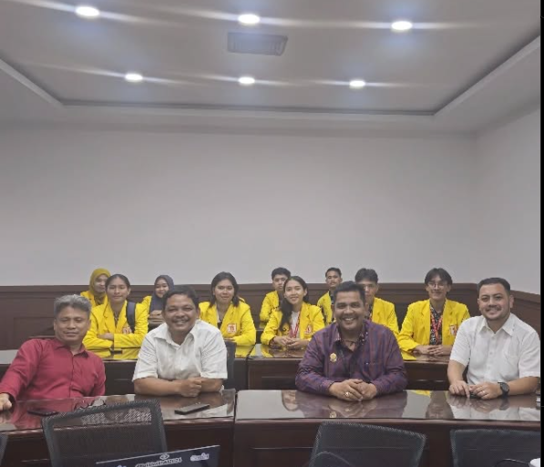
Gambar 4.1 Pengantaran Mahasiswa PMM serta diskusi dengan pihak UMBP

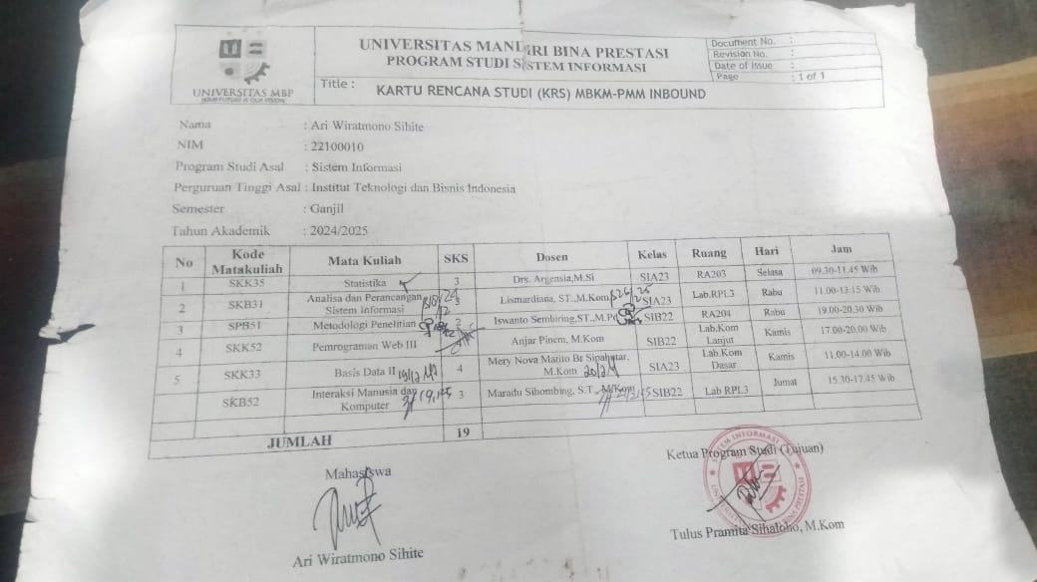

Gambar 4.2 Kartu Rencana Studi

- Pelaksanaan Program
Setelah rangkaian persiapan yang telah dilakukan maka mahasiswa program Pertukaran Mahasiswa, telah resmi melakukan proses kegiatan akademik pada Universitas Mandiri Bina Prestasi (UMBP).
- Jadwal Kegiatan Akademik

Tabel 4.2 Jadwal Kegiatan Akademik Program PMM
NO | Mata Kuliah | SKS | Dosen | Hari | Jam
1 | Statistika | 3 | Drs. Argensia,M.Si | Selasa | 09.30-11.45 Wib
2 | Analisa dan Perancangan Sistem Informasi | 3 | Lismardiana,ST,.M.Kom | Rabu | 11.30-13.15 Wib
3 | Metodologi Penelitian | 2 | Iswanto Sembiring,ST.,M.Pd | Rabu | 19.00-20.30 Wib
4 | Pemograman Web III | 4 | Anjar Pinem,M.Kom | Kamis | 17.00-20.00 Wib
5 | Basis Data II | 4 | Mery Nova Marito Br Sipahutar,M.Kom | Kamis | 09.30-12.30 Wib
6 | Interaksi Manusia Dan Komputer | 3 | Maradu Sihombing,S.T.,M.Kom | Jumat | 15.30-17.45 Wib

2. Kegiatan Akademik
a. Bulan Pertama : Bulan Oktober

Tabel 4.3 Uraian Kegiatan Pada Bulan Oktober
No | Hari/Tanggal | Mata Kuliah | Deskripsi Kegiatan
1 | 29 Oktober 2024 | Statistik | Pengenalan materi statistika, serta pembagian materi mengenai Tabel Frekuensi
2 | 30 Oktober 2024 | Analisis Dan Perancangan Sistem informasi | Pengenalan materi APSI, serta pembagian materi mengenai Analisi dan rancangan
 |  | Metodologi Penelitian | Pengenalan materi Metopel, serta penjelasan tentang apa itu Penelitian
3 | 31 Oktober 2024 | Basis Data II | Pengenalan materi Basis Data II, serta pembagian materi mengenai database dan penjelasan serta implementasi dari database MySQL
 |  | Pemrograman Web III | Pengenalan materi Pemrogrman III dengan modul CI 3 yaitu framework Codeigniter
b. Bulan kedua : Bulan November

Tabel 4.4 Uraian Kegiatan Pada Bulan November
No | Hari/Tanggal | Mata Kuliah | Deskripsi Kegiatan
1 | 01 November 2024 | Interaksi Manusia dan Komputer | Pengenalan materi IMK, dengan materi mengenai defenisi dari Interaksi, Manusia serta Komputer
2 | 05 November | Statistik | Melakukan kegiatan akademik pada pertemuan ke-2, dengan materi baru yaitu Diagram, serta latihan soal yang diberikan oleh dosen
3 | 06 November 2024 | Analisis Dan Perancangan Sistem Informasi | Melakukan kegiatan akademik pada pertemuan ke-2 dengan materi Teknik cara menganalisi studi kasus
 |  | Metodologi Penelitian | Tidak ada kegiatan proses belajar dikarenakan dosen yang bersangkutan sedang berhalangan
4 | 07 November 2024 | Basis Data II | Tidak ada kegiatan proses belajar dikarenakan dosen yang bersangkutan sedang berhalangan
 |  | Pemrograman Web III | Melakukan proses akademik dengan materi cara mendownload framework Codeigniter 3 pada PC komputer Lab
5 | 08 November 2024 | Interaksi Manusia dan Komputer | Melakukan proses kegiatan pembelajaran, dengan materi baru mengenai interkasi manusia dan komputer
6 | 12 November 2024 | Statistika | Pada pertemuan ke -3 melakukan kegiatan akademik dengan materi baru mengenai Mean,median dan modus
7 | 13 November 2024 | Analisis dan Perancangan Sistem Informasi | Melakukan kegiatan akademik dengan materi baru serta latihan soal mengenai Studi Kasus dari PT Indofood
 |  | Metodologi Penelitian | Melakukan kegiatan akademik dengan materi baru mengenai Identifikasi Masalah dari sebuah Penelitian
8 | 14 November 2024 | Basis Data II | Melakukan proses pembelajaran dengan materi database Postgresql serta cara penginstalan pada laptop mahasiswa
 |  | Pemrograman Web III | Tidak ada kegiatan proses belajar dikarenakan dosen yang bersangkutan sedang berhalangan
9 | 15 November 2024 | Interaksi Manusia dan Komputer | Melakukan perkuliahan dan proses pembelajaran dengan materi baru mengenai Faktor Manusia
10 | 19 November 2024 | Statistika | Melakukan proses pembelajaran dengan materi baru mengenai Range,Variansi dan Standar Deviasi
11 | 20 November 2024 | Analisis dan Perancangan sistem Informasi | Melakukan kegiatana akademik dengan materi baru yaitu Perancangan Terstruktur
 |  | Metodologi Penelitian | Melakukan kegiatan akademik dengan materi baru serta mahasiswa diberi tugas untuk mencari Judul penelitian
12 | 21 November 2024 | Basis Data II | Melakukan kegiatan akademik dengan materi baru yaitu implementasi postgresql dan pembuatan database
 |  | Pemrograman Web III | Melakukan kegiatan akademik dengan materi tentang penjelasan dari Modul CI 3
13 | 22 November 2024 | Interaksi Manusia dan Komputer | Tidak ada kegiatan proses belajar dikarenakan dosen yang bersangkutan sedang berhalangan
14 | 26 November 2024 | Statistika | Melakukan kegiatan akademik serta pada pertemuan ini diadakan Quiz,serta pembagian materi baru mengenai Probabilitas
15 | 27 November 2024 | Analisi dan Perancangan Sistem Informasi | Tidak melakukan perkuliahan karena libur pilkada serentak
 |  | Metodologi Penelitian | Tidak melakukan perkuliahan karena libur pilkada serentak
16 | 28 November 2024 | Basis Data II | Melakukan kegiatan akademik membuat database pada PgAdmin 4 dan pembuatan tabel
 |  | Pemrograman Web III | Tidak ada kegiatan proses belajar dikarenakan dosen yang bersangkutan sedang berhalangan
17 | 29 November 2024 | Interaksi Manusia dan Komputer | Tidak ada kegiatan proses belajar dikarenakan dosen yang bersangkutan sedang berhalangan

c. Bulan ketiga : Bulan Desember

Tabel 4.5 Uraian Kegiatan Pada Bulan Desember
No | Hari/Tanggal | Mata Kuliah | Deskripsi Kegiatan
1 | 03 Desember 2024 | Statistik | Melakukan kegiatan pembelajaran dengan materi perkuliahan Distribusi Normal dan Distribusi T Student
2 | 04 Desember 2024 | Analisis Dan Perancangan Sistem informasi | Melakukan kegiatan pembelajaran serta pembagian materi baru dengan pembuatan Data Flow Diagram (DFD)
 |  | Metodologi Penelitian | Melakukan proses pembelajaran dengan materi pembuatan judul penelitian
3 | 06 Desember 2024 | Basis Data II | Melakukan kegiatan akademik dengan materi baru mengenai pembuatan database pada PgAdmin4 dan pembuatan tabel dan insert data
 |  | Pemrograman Web III | Pengenalan materi Pemrogrman III dengan modul CI 3 yaitu framework Codeigniter
4 | 07 Desember 2024 | Interaksi Manusia dan Komputer | Melakukan pembelajaran dengan materi Faktor manusia dalam proses visualnya
5 | 10 Desember 2024 | Statistika | Ujian Tengah Semester (UTS)
6 | 11 Desember 2024 | Analisi dan Perancangan Sistem Informasi | Melakukan kegiatan akademik dan melakukan Quiz
 |  | Metodologi Penelitian | Melakukan pembelajaran dengan materi Pembuatan laporan akhir
7 | 12 Desember 2024 | Basis Data II | Melakukan kegiatan pembelajaran dengan pembagian kelompok belajar
 |  | Pemrograman Web III | Tidak ada kegiatan proses belajar dikarenakan dosen yang bersangkutan sedang berhalangan
8 | 13 Desember 2024 | Interaksi Manusia dan Komputer | Tidak melakukan kegiatan akademik dikarenkan Acara Natal bersama di Universitas Mandiri Bina Prestasi
9 | 17 Desember 2024 | Statistika | Melakukan kegiatan akademik dengan materi baru mengenai Impresial
10 | 18 Desember 2024 | Analisis dan Perancangan Sistem Informasi | Ujian Tengah Semester (UTS)
 |  | Metodologi Penelitian | Ujian Tengah Semester (UTS)
11 | 19 Desember 2024 | Basis Data II | Ujian Tengah Semester (UTS)
 |  | Pemrograman Web III | Tidak ada kegiatan proses belajar dikarenakan dosen yang bersangkutan sedang berhalangan
12 | 20 Desember 2024 | Interaksi Manusia dan Komputer | Melakukan pembelajaran dengan materi Pengertian komputer

d. Bulan keempat : Bulan Januari

Tabel 4.6 Uraian Kegiatan Pada Bulan Januari
No | Hari/Tanggal | Mata Kuliah | Deskripsi Kegiatan
1 | 07 Januari 2025 | Statistik | Tidak menghadiri perkuliahan
2 | 08 Januari 2025 | Analisis Dan Perancangan Sistem informasi | Melakukan kegiatan pembelajaran serta pembagian materi baru dengan pembuatan Data Flow Diagram (DFD) dan lanjutannya
 |  | Metodologi Penelitian | Melakukan proses pembelajaran dengan penyerahan Tugas BAB I
3 | 09 Januari 2025 | Basis Data II | Tidak ada kegiatan proses belajar dikarenakan dosen yang bersangkutan sedang berhalangan
 |  | Pemrograman Web III | Tidak ada kegiatan proses belajar dikarenakan dosen yang bersangkutan sedang berhalangan
4 | 10 Januari 2025 | Interaksi Manusia dan Komputer | Ujian Tengah Semester (UTS)
5 | 14 Januri 2025 | Statistika | Melakukan proses pembelajaran dengan materi Reprensi Linear Sederhana
6 | 15 Januari 2025 | Analisi dan Perancangan Sistem Informasi | Melakukan kegiatan akademik dan pembuatan Data Flow Diagaram Level 1
 |  | Metodologi Penelitian | Melakukan pembelajaran dengan materi baru mengenai penelitian pada laporan
7 | 16 Januari 2025 | Basis Data II | Melakukan kegiatan pembelajaran dengan kegiatan presentasi kelompok dengan materi Postgresql
 |  | Pemrograman Web III | Melakuakan kegiatan proses akademik dengan lanjutan Codeigniter 3
8 | 17 Januari 2025 | Interaksi Manusia dan Komputer | Tidak ada kegiatan proses belajar dikarenakan dosen yang bersangkutan sedang berhalangan
9 | 21 Januari 2025 | Statistika | Melakukan kegiatan akademik dengan materi baru mengenai Korelasi Pearson dan praktek pada IBM SPSS
10 | 22 Januari 2025 | Analisis dan Perancangan Sistem Informasi | Menghadiri Seminar dengan Tema “Judi Online”
 |  | Metodologi Penelitian | Melakukan kegiatan akademik dengan melanjutkan materi mengenai Landasan Teori
11 | 23 Januari 2025 | Basis Data II | Melakukan kegiatan pembelajaran dengan kegiatan presentasi kelompok dengan materi Postgresql
 |  | Pemrograman Web III | Ujian Tengah Semester (UTS)
12 | 24 Januari 2025 | Interaksi Manusia dan Komputer | Melakukan kegiatan akademik dengan materi baru dan latihan soal
13 | 28 Januari 2025 | Statistika | Libur
14 | 29 Januaari 2025 | Analisi dan Perancangan Sistem Informasi | Libur
 |  | Metode Penelitian | Libur
15 | 30 Januari 2025 | Basis Data II | Melakukan kegiatan pembelajaran dengan kegiatan presentasi kelompok dengan materi Postgresql
 |  | Pemroraman Web III | Melakukan kegiatan akademik dengan membahas UTS pada pertemuan minggu lalu
16 | 31 Januari 2025 | Interaksi Manusia dan Komputer | Melakukan kegiatan akademik dengan materi baru mengenai Daya Guna

e. Bulan kelima : Bulan Februari

Tabel 4.7 Uraian Kegiatan Pada Bulan Februari
No | Hari/Tanggal | Mata Kuliah | Deskripsi Kegiatan
1 | 04 Februari 2025 | Statistik | Melakukan kegiatan perkuliahan dengan implementasi Visual Code untuk menjalankan sebuah program
2 | 05 Februari 2025 | Analisis Dan Perancangan Sistem informasi | Melakukan perkuliahan dengan materi baru mengenai United Modelling Language
 |  | Metodologi Penelitian | Melakukan perkuliahan dengan materi baru dengan melanjutkan pada BAB III
3 | 06 Februari 2025 | Basis Data II | Melakukan kegiatan pembelajaran dengan kegiatan presentasi kelompok dengan materi Postgresql
 |  | Pemrograman Web III | Tidak ada kegiatan proses belajar dikarenakan dosen yang bersangkutan sedang berhalangan
4 | 07 Februari 2025 | Interaksi Manusia dan Komputer | Melakukan Quiz
5 | 11 Februari 2025 | Statistika | Melakukan perkuliahan dengan materi baru mengenai studi kasus dana analisi data
6 | 12 Februari 2025 | Analisis dan Perancangan Sistem Informasi | Melakukan Quiz
 |  | Metodologi Penelitian | Ujian Akhir Semester (UAS)
7 | 13 Februari 2025 | Basis Data II | Melakukan kegiatan akademik dengan presentasi kelompok
 |  | Pemrograman Web III | Tidak ada kegiatan proses belajar dikarenakan dosen yang bersangkutan sedang berhalangan (Tidak enak badan)
8 | 14 Februari 2025 | Interakasi Manusia dan Komputer | Melakukan Quiz
9 | 18 Februari 2025 | Statistika | Melakukan review kembali pada pertemuan-pertemuan sebelumnya dan melakukan praktek pada Visual Code untuk menjalankan program
10 | 19 Februari 2025 | Analisis dan Perancangan Sistem Informasi | Melakukan kegiatan akademik dengan melakukan presentasi kelompok
 |  | Metodologi Penelitian | Pertemuan Selesai
11 | 20 Februari 2025 | Basis Data II | Ujian Akhir Semester (UAS)
 |  | Pemrograman Web III | Melakukan kegiatan pembelajaran dengan Codeigniter 3
12 | 21 Februari 2025 | Interaksi Manusia dan Komputer | Ujian Akhir Semester (UAS)
13 | 24 Februari 2025 | Pemrograman Web III | Kelas pengganti
14 | 25 Februari 2025 | Statistika | Ujian Akhir Semester (UAS)
15 | 26 Februari 2025 | Analisi dan Perancangan Sistem Informasi | Ujian Akhir Semester (UAS)
16 | 27 Februari 2025 | Pemrograman Web III | Ujian Akhir Semester (UAS)

BAB V
KESIMPULAN DAN SARAN

A. Kesimpulan
Program Pertukaran Mahasiswa Merdeka dalam skema MBKM merupakan kesempatan yang sangat berharga bagi mahasiswa untuk merasakan pengalaman belajar di lingkungan akademik yang berbeda. Program ini tidak hanya memberikan wawasan baru dalam bidang keilmuan, tetapi juga memperkaya pengalaman sosial dan budaya dengan mengenal keberagaman Indonesia secara langsung. Melalui interaksi dengan mahasiswa dari berbagai daerah, peserta dapat mengembangkan keterampilan komunikasi, adaptasi, serta sikap toleransi dan menghargai perbedaan. Selain itu, mahasiswa juga menjadi lebih mandiri dan percaya diri dalam menghadapi tantangan di lingkungan baru . Dengan adanya program ini, mahasiswa tidak hanya mendapatkan ilmu dari bangku perkuliahan, tetapi juga pengalaman hidup yang berharga untuk bekal di masa depan.
B. Saran
Agar program ini semakin efektif dan memberikan manfaat maksimal, diperlukan koordinasi yang lebih baik antara perguruan tinggi asal dan tujuan, khususnya dalam hal penyetaraan mata kuliah dan administrasi akademik. Hal ini penting agar mahasiswa dapat mengikuti perkuliahan tanpa hambatan dan tetap mencapai target akademiknya. Selain itu, mahasiswa yang mengikuti program ini diharapkan lebih aktif dalam mencari pengalaman baru, baik di dalam maupun di luar kelas, dengan mengikuti berbagai kegiatan akademik dan non-akademik. Pihak kampus juga dapat memberikan pendampingan yang lebih intensif, seperti bimbingan akademik dan konsultasi, agar mahasiswa merasa lebih siap dan dapat menyesuaikan diri dengan baik di lingkungan barunya. Dengan dukungan dari semua pihak, program ini dapat terus berkembang dan memberikan dampak positif yang lebih besar bagi mahasiswa dan dunia pendidikan di Indonesia.

DAFTAR PUSTAKA

Direktorat Jenderal Pendidikan Tinggi. (2021). Panduan Merdeka Belajar Kampus Merdeka (MBKM). Kementerian Pendidikan, Kebudayaan, Riset, dan Teknologi.
Kementerian Pendidikan, Kebudayaan, Riset, dan Teknologi. (2022). Buku Panduan Program Pertukaran Mahasiswa Merdeka. Kemendikbudristek.
Anwar, S. (2020). Implementasi Program Merdeka Belajar dalam Meningkatkan Kualitas Pendidikan di Indonesia. Jurnal Pendidikan Nasional, 10(2), 45-56.
Santoso, B. (2021). Dampak Pertukaran Mahasiswa terhadap Peningkatan Kompetensi dan Wawasan Akademik. Jurnal Inovasi Pendidikan, 15(1), 112-125.
Sudirman, R., & Putri, A. (2023). Analisis Efektivitas Program MBKM dalam Meningkatkan Keterampilan Mahasiswa. Jakarta: Pustaka Akademika.
Undang-Undang Republik Indonesia Nomor 12 Tahun 2012 tentang Pendidikan Tinggi.
Peraturan Menteri Pendidikan dan Kebudayaan Republik Indonesia Nomor 3 Tahun 2020 tentang Standar Nasional Pendidikan Tinggi.
Website Resmi Kampus Merdeka. (2024). Pertukaran Mahasiswa Merdeka: Membangun Kebhinekaan di Perguruan Tinggi. Diakses dari https://kampusmerdeka.kemdikbud.go.id pada 7 Maret 2025.
Hidayat, M. (2021). Peningkatan Soft Skill Mahasiswa melalui Program MBKM: Studi Kasus pada Perguruan Tinggi di Indonesia. Jurnal Pendidikan dan Kebudayaan, 18(3), 78-95.
Ramadhani, F. (2022). Evaluasi Program Pertukaran Mahasiswa Merdeka: Peluang dan Tantangan dalam Dunia Pendidikan. Bandung: Penerbit Cendekia.
Supriyadi, A. (2023). Pengaruh Program MBKM terhadap Kesiapan Mahasiswa dalam Dunia Kerja. Jurnal Manajemen Pendidikan, 12(4), 210-225.

DAFTAR LAMPIRAN

Lampiran 1 dokumentasi
Kegiatan Berikut lampiran dokumentasi kegiatan MBKM PMM di Universitas Mandiri Bina Prestasi:
NO | Tanggal | Kegiatan | Dokumentasi
1. | 21 Oktober 2024 | Pengantaran ke kampus tujuan dan diskusi untuk pengambilan Kartu Rencana Studi ( KRS)
2. | 13 Desmber 2024 | Mengahadiri acara Natal Uninersitas Mandiri Bina Prestasi (UMBP) | 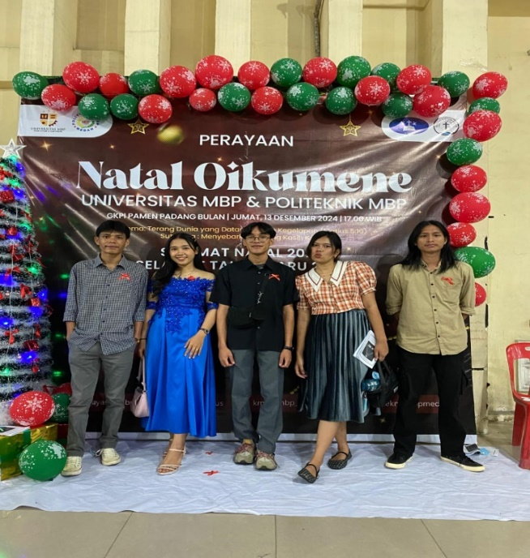
3. | 18  Desmber 2024 | Mengikuti Ujian Tengah Semester (UTS) pada mata kuliah Metodologi Penelitian | 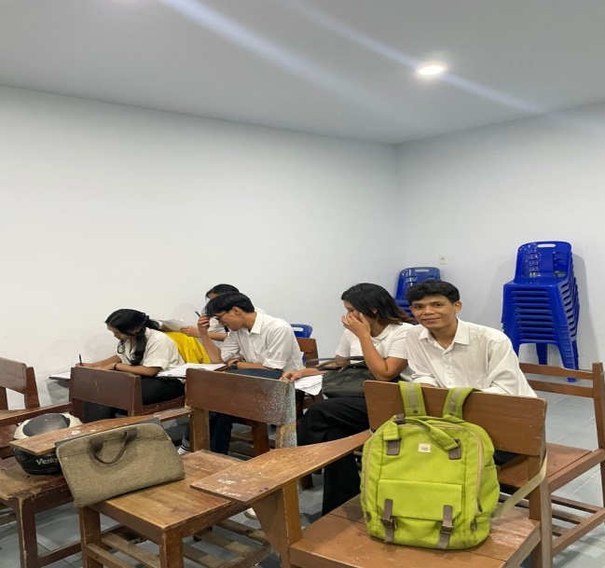
4. | 19  Desmber 2024 | MengikutiUTS pada mata kuliah Basis Data II & makan bersama Mahasiswa | 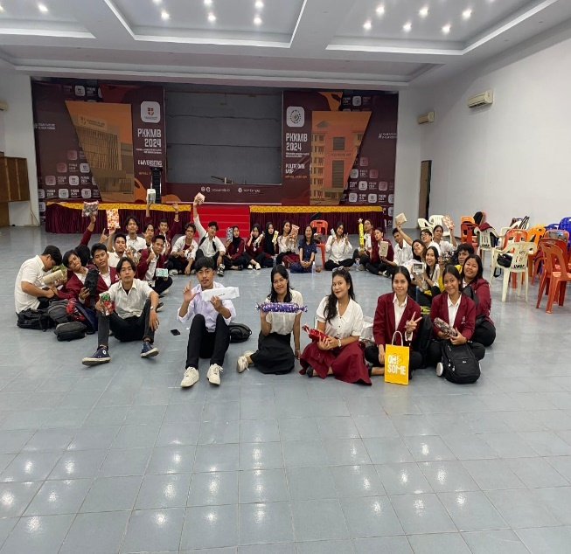
5. | 17  Januari 2025 | Melakukan penelitian ke kampus STMIK Methodist Binjai untuk tugas proyek Basis Data II | 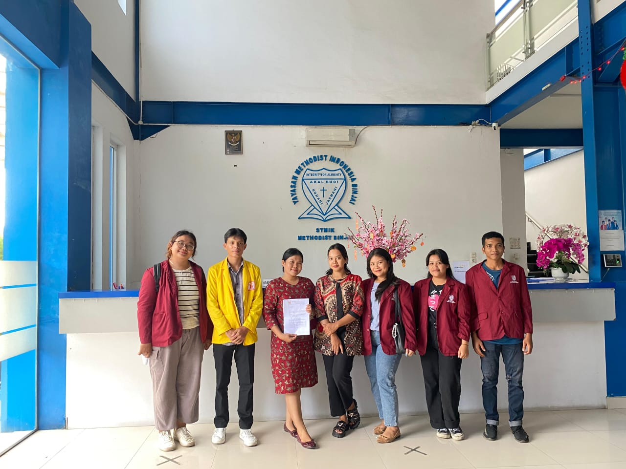  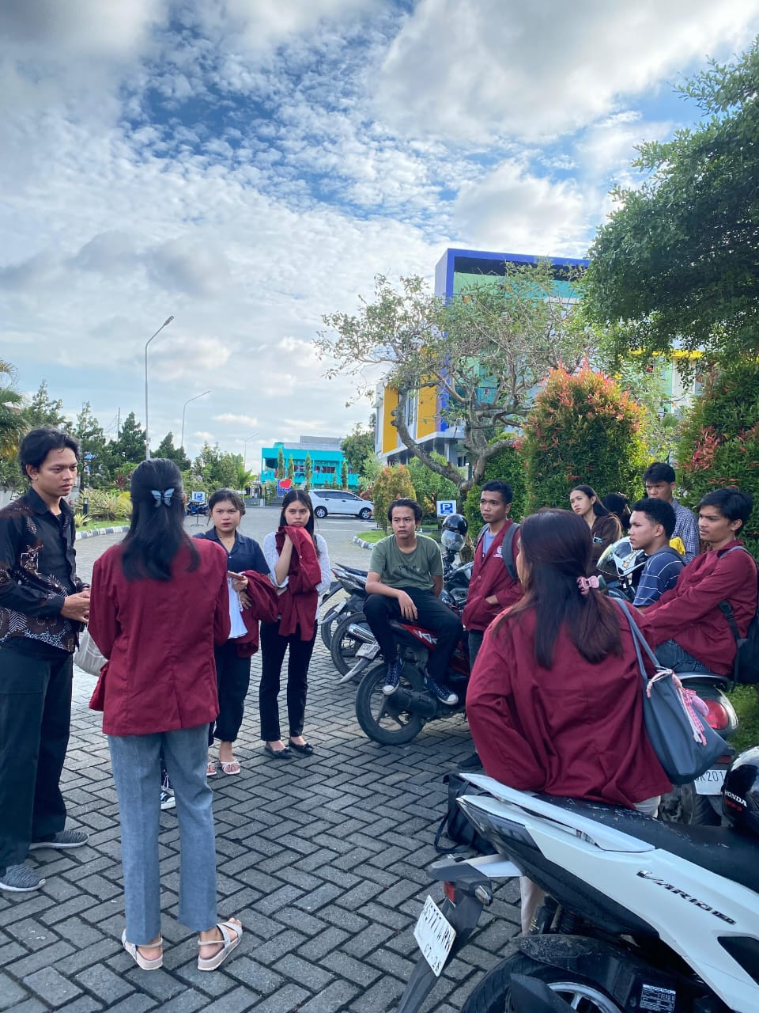
6. | 22 Januari 2025 | Mengikuti Seminar Nasional “Bahaya Pengaruh Judi Online Bagi Generasi Muda Bangsa” | 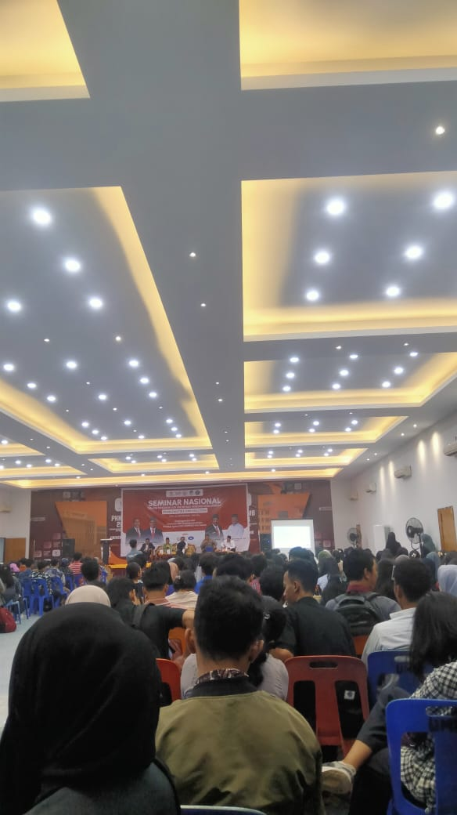
7. | 23 januari 2025 | Melakukan kerja kelompok buat tugas Uts dengan mata kuliah pemongraman web 3 | 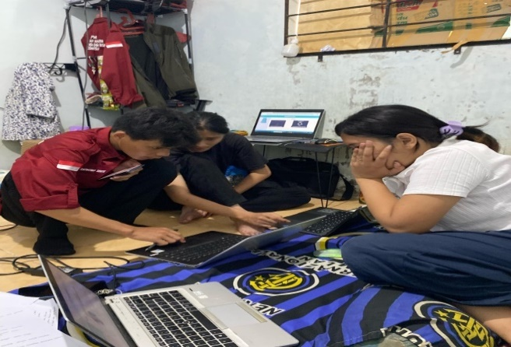
8. | 27 februari 2025 | Kerja kelompok untuk membuat proyek UAS mata kuliah pemrograman web 3 | 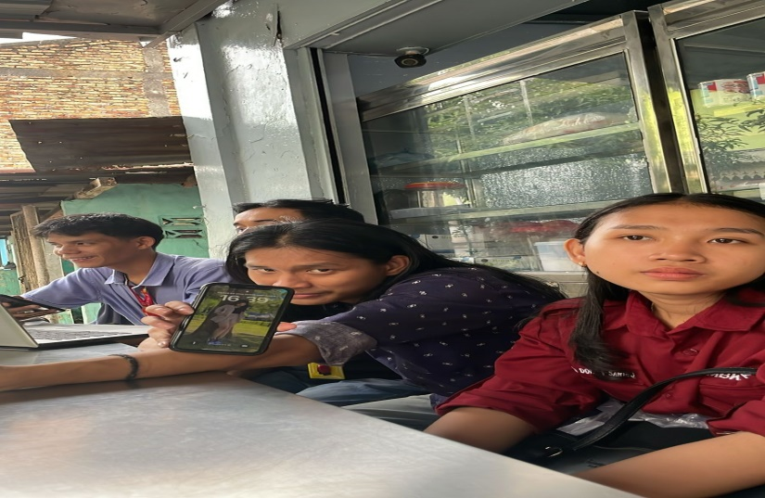
9. |  | Pelaksanan kegiatan proses belajar di dalam kelas | 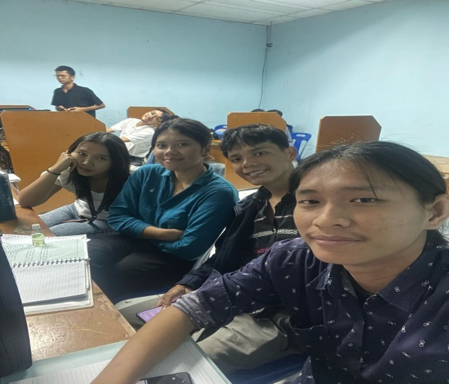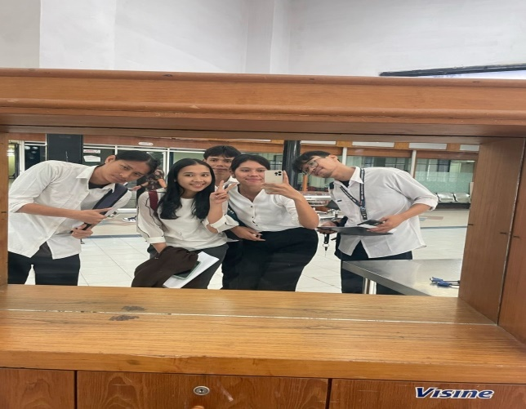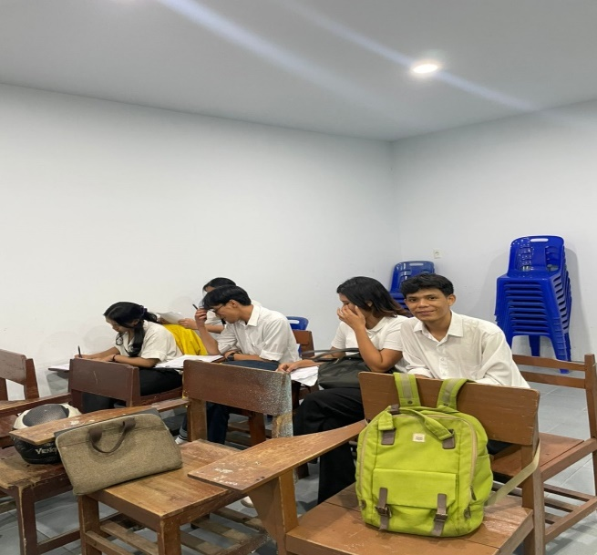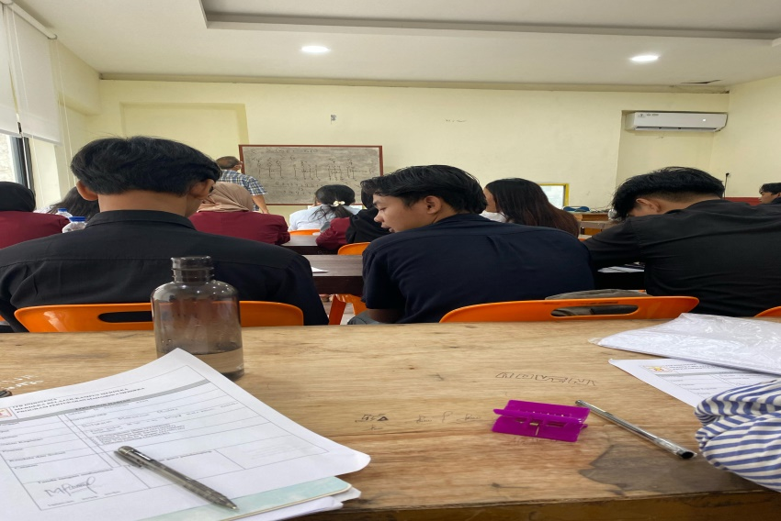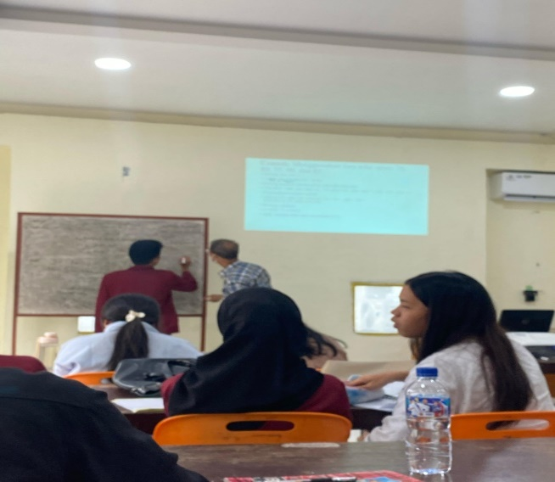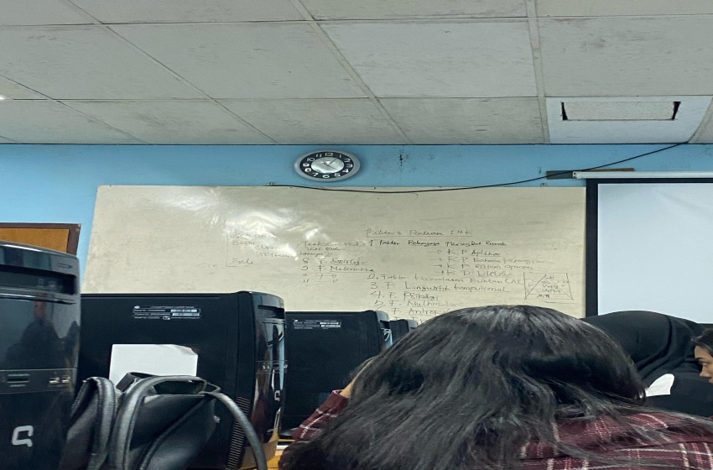
10 | 26 februari 2025 | Melakukan foto bersama mhasiswa Universitas Mandiri Bina Prestasi untuk perpisahan | 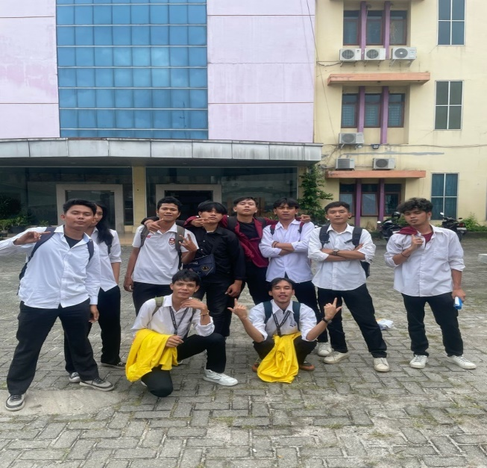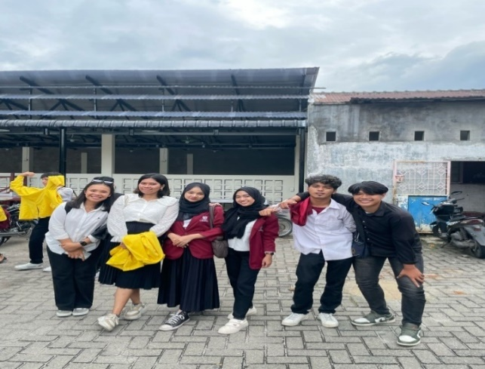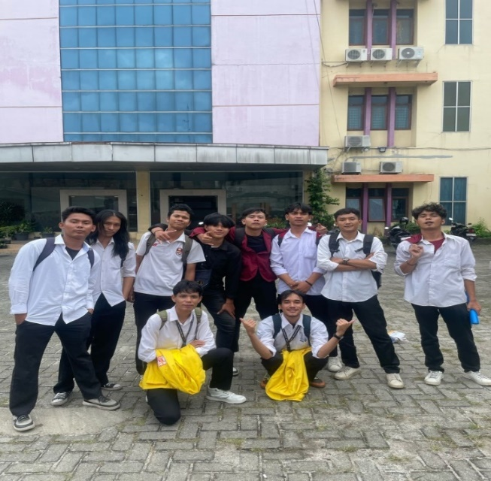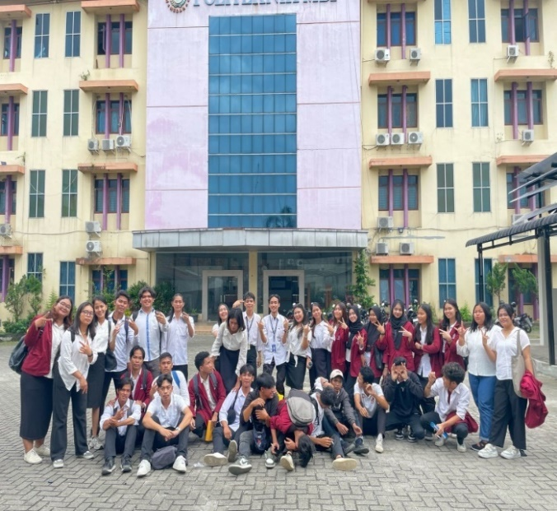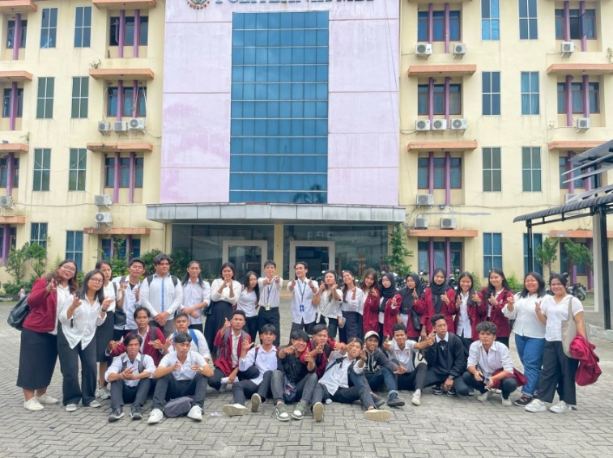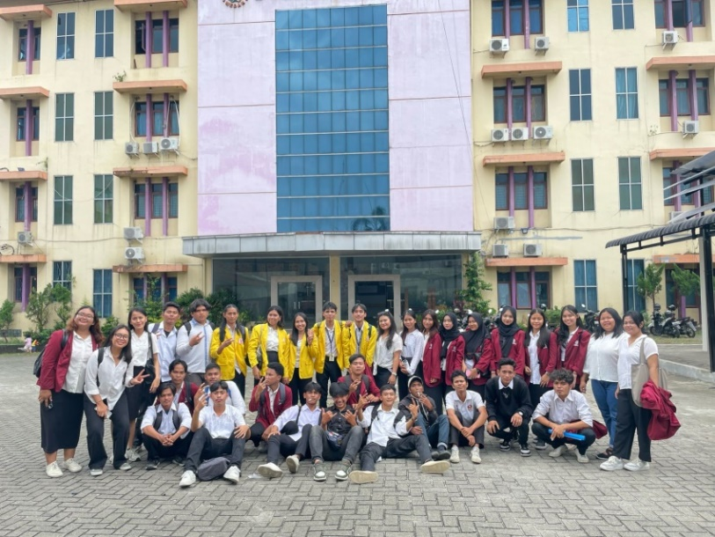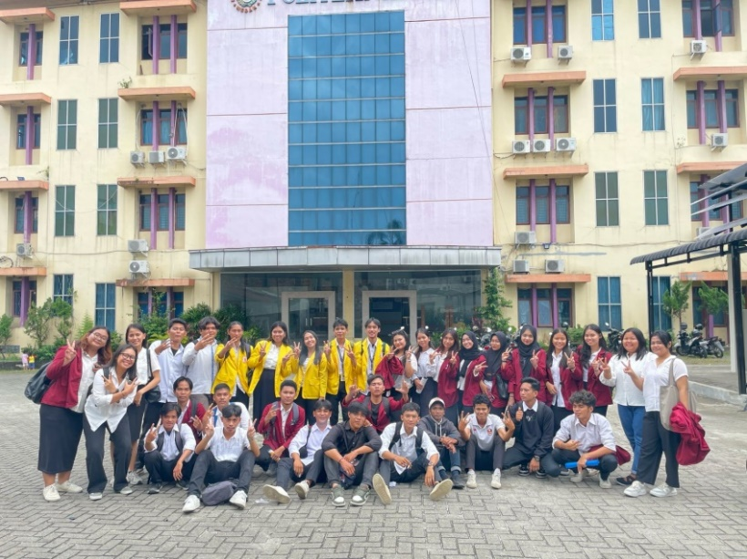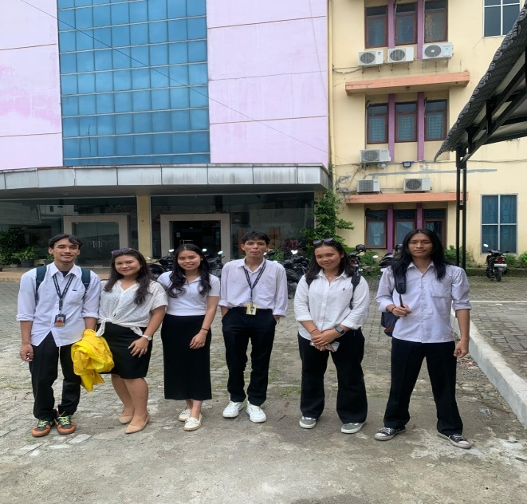
11 |  | Tugas proyek UTS Pemrograanan web III | 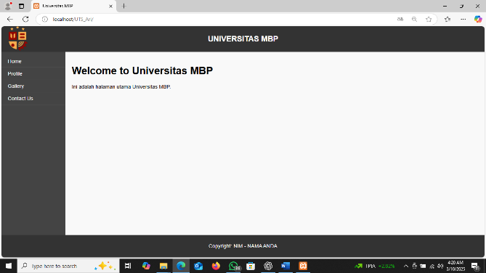  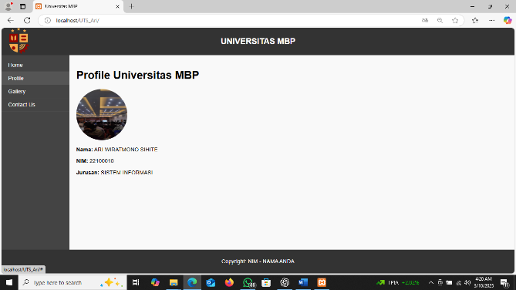  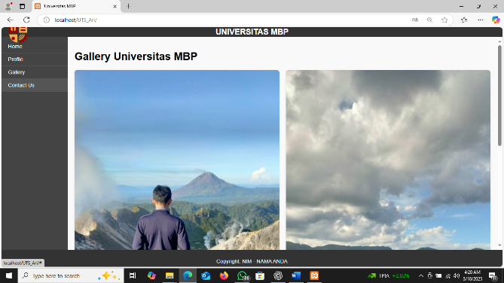  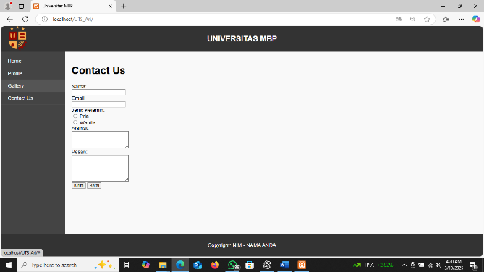
12 |  | Tugas proyek UAS Pemrograan WEB III | 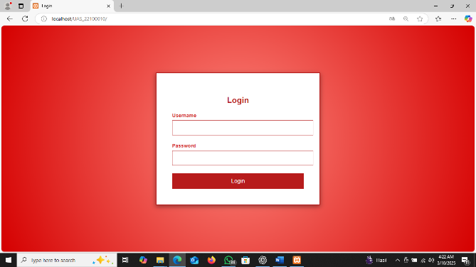  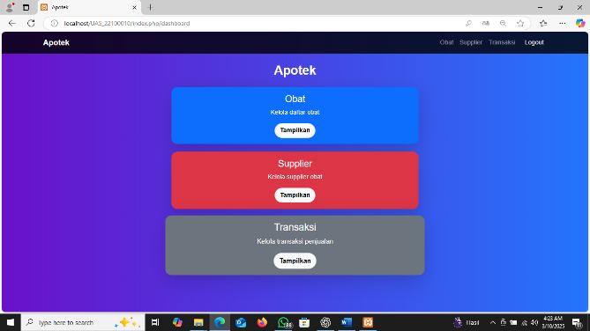  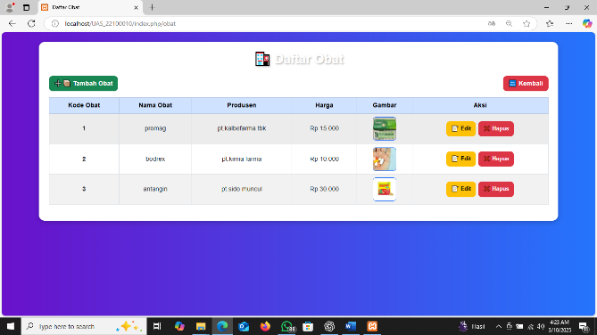

Lampiran 2 Surat Pengantar MBKM
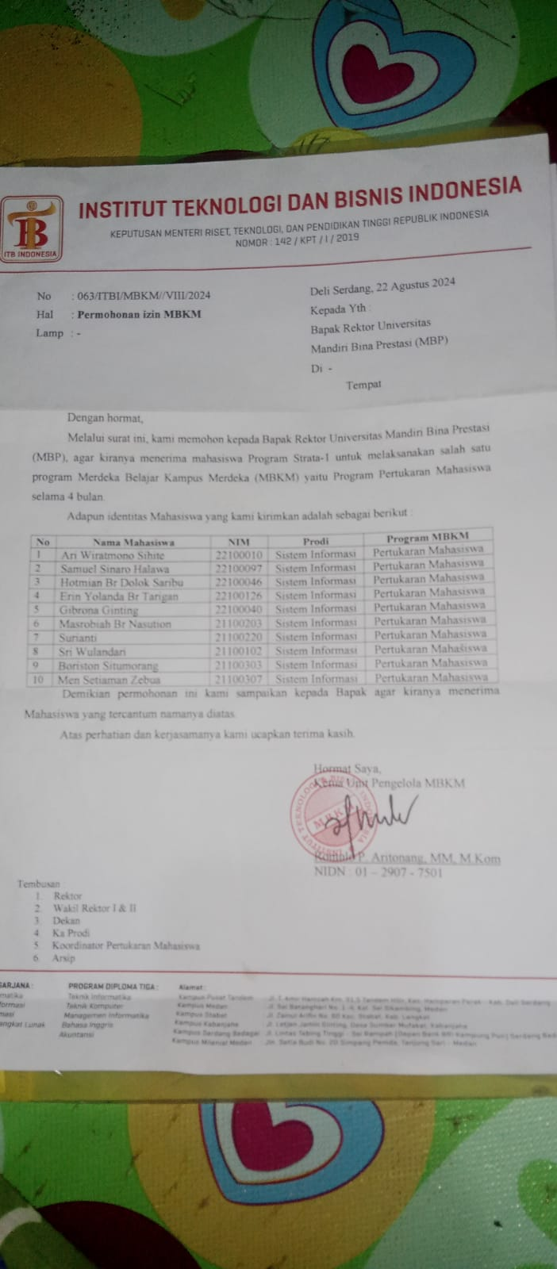

Lampiran 3 Surat Balasan Dari Mitra
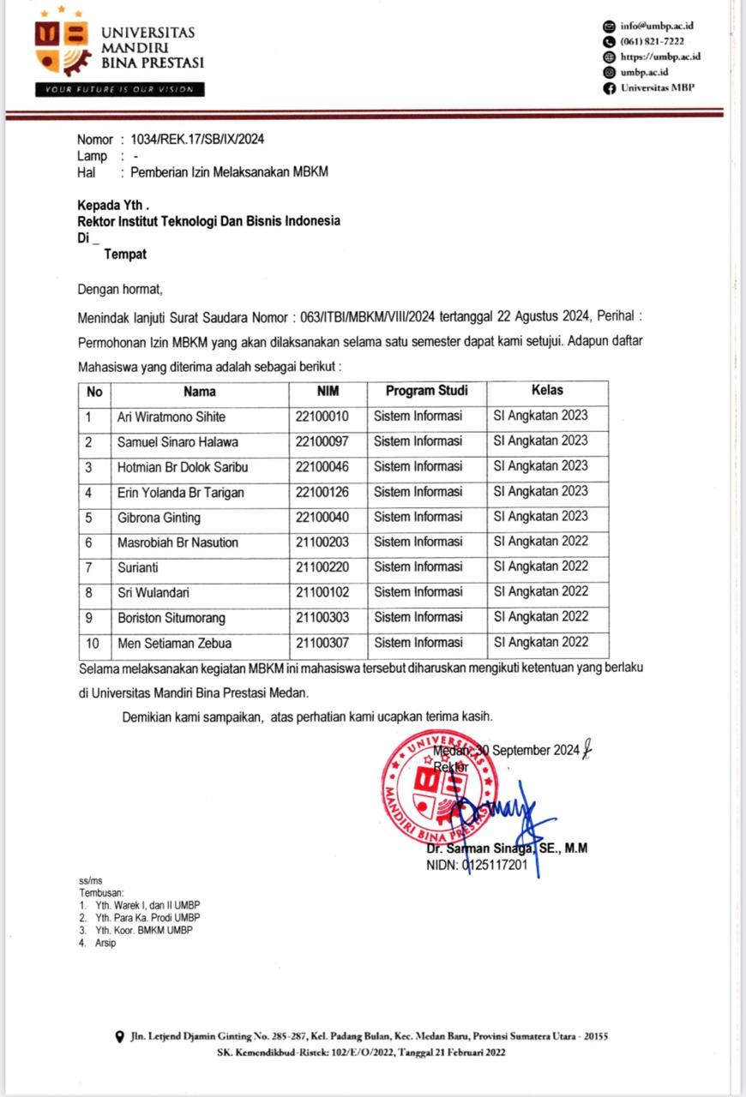

Lampiran 4 Nilai Akhir Mahasiswa MBKM
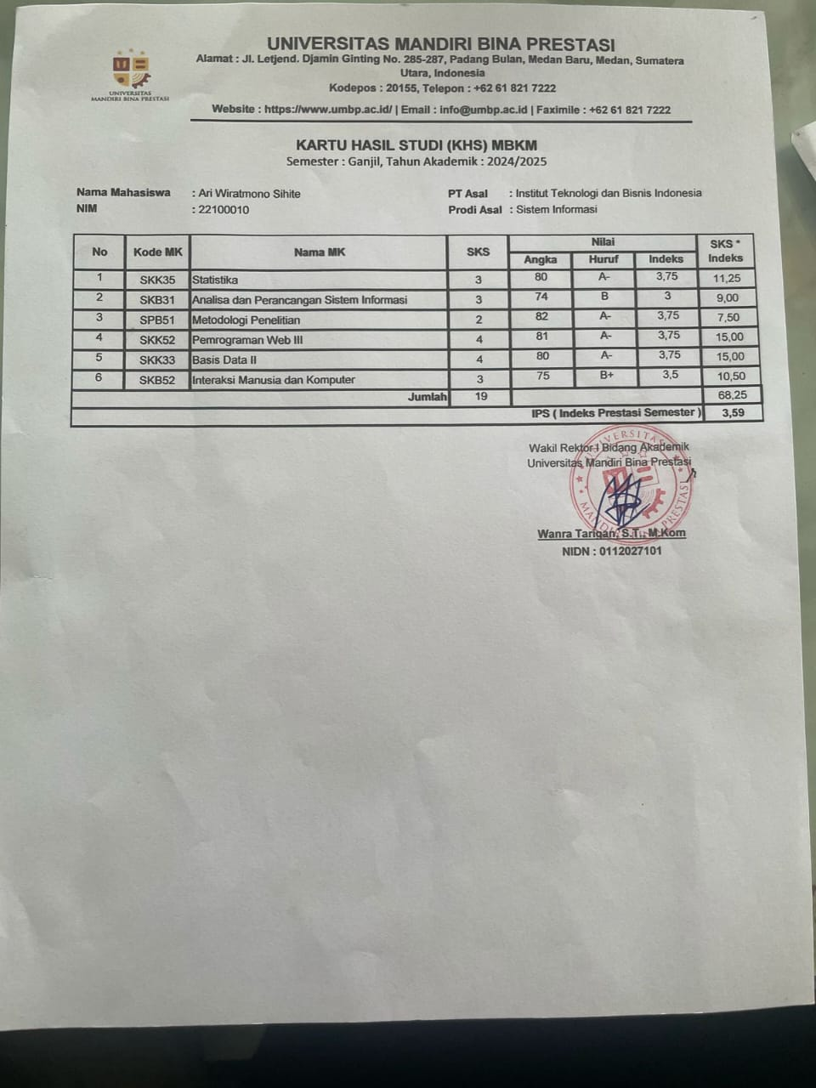

Lampiran 5 Surat MoU
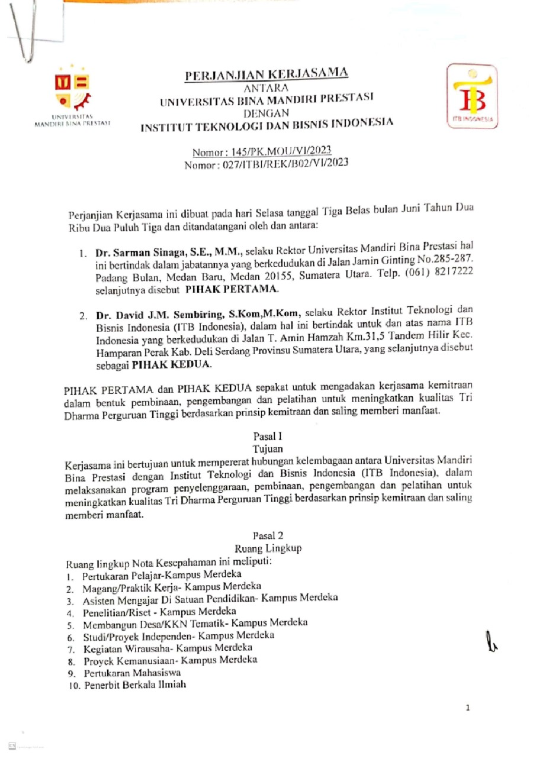
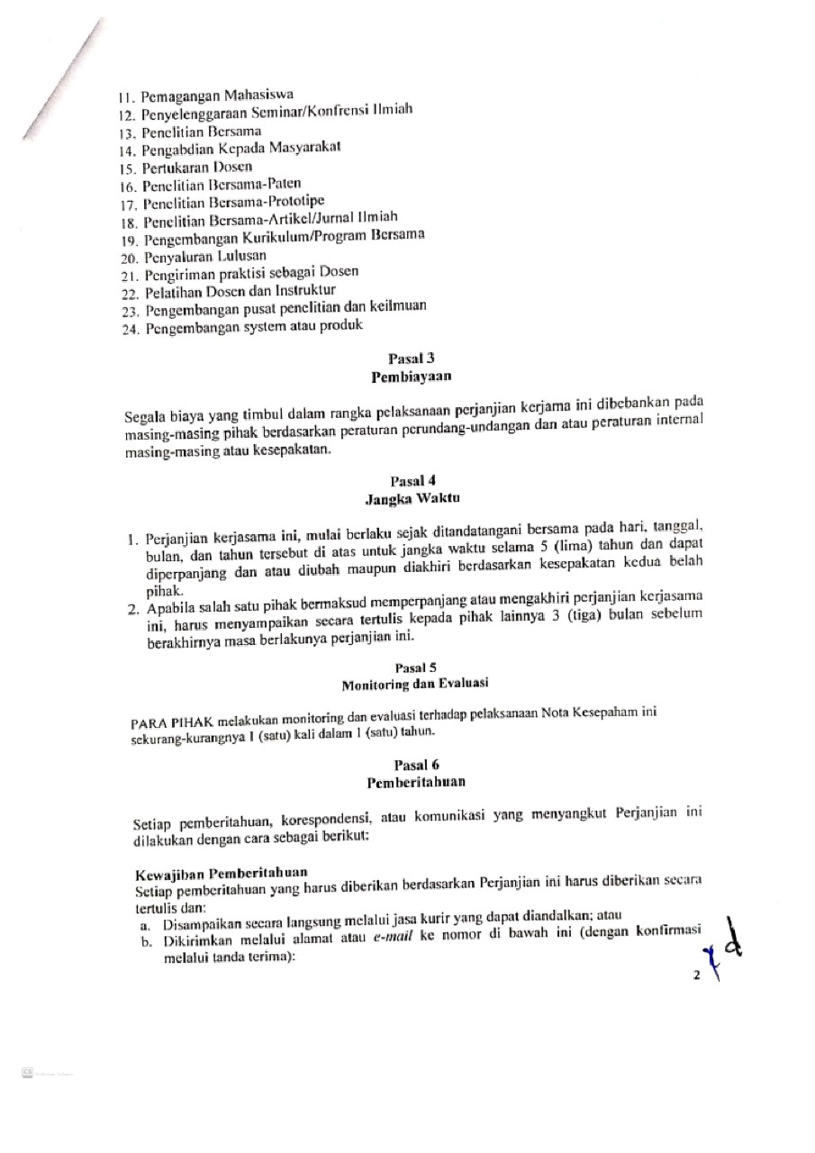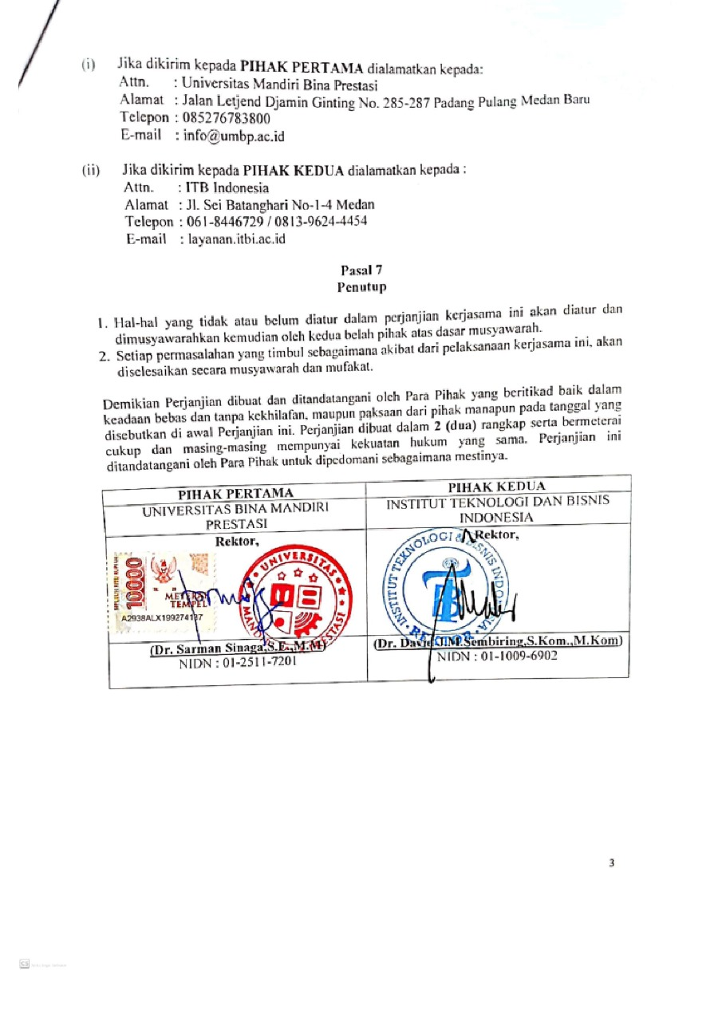

Lampiran 6 Surat MoA
